**BỘ CÔNG NGHIỆP**

**TRƯỜNG ĐẠI HỌC CÔNG NGHIỆP TP. HCM**

**KHOA CÔNG NGHỆ THÔNG TIN**



**BÁO CÁO ĐỒ ÁN**

**MÔN PHÁT TRIỂN ỨNG DỤNG**

**Đề tài :**

**CHƯƠNG TRÌNH**

**QUẢN LÝ BÁN HÀNG**

Lớp: DHKTPM10BTT

GV Hướng Dẫn : Võ Văn Hải

*Thành phố Hồ Chí Minh tháng 11, 2016*

Mục lục :

I. QUẢN LÝ KHO 7

1.USE-CASE 7

1.1. Use-Case tổng quát 7

1.2. Đặc tả Use-Case 11

2. ACTIVITY DIAGRAM 15

2.1. Activity “Lập phiếu nhập kho” 15

2.2. Activity “Lập phiếu xuất kho” 16

3. SEQUENCE DIAGRAM 17

3.1. Sequence diagram cho “Lập phiếu nhập kho” 17

3.2. Sequence diagram cho “Lập phiếu xuất kho” 18

3.2. Sequence diagram cho “Lập phiếu quản lý kho” 19

4. CLASS DIAGRAM 20

5.DATA DIAGRAM 20

II. QUẢN LÝ BÁN HÀNG 21

1.USE-CASE 21

1.1.Sơ đồ Use-Case 21

1.2. Danh sách các Actor 22

1.3. Đặc tả Use-Case 23

2. ACTIVITY DIAGRAM 27

2.1. Activity “Nhận hàng từ kho” 27

2.2. Activity “In mã Barcode cho từng sản phẩm” 28

2.3. Activity “Kiểm tra sản phẩm trong cửa hàng” 29

2.4. Activity “Lập hóa đơn” 29

3. SEQUENCE DIAGRAM 31

3.1. Sequence diagram cho “Nhận hàng từ kho” 31

3.2. Sequence diagram cho “Kiểm tra hàng trong cửa hàng” 31

3.3. Sequence diagram cho “In mã Barcode cho từng sản phẩm” 32

3.3. Sequence diagram cho “Lập hóa đơn bán hàng” 33

4. CLASS DIAGRAM 33

4.1. Hóa đơn bán lẻ 33

4.2. Hóa đơn giá trị gia tăng 35

5.CLASS DIAGRAM TỔNG 37

6. DATA MODELING 38

III. CÔNG NỢ VÀ PHÒNG KẾ HOẠCH 39

1.USE-CASE 39

1.1.Sơ đồ Use-Case 39

1.2. Danh sách các Actor 39

1.3. Đặc tả Use-Case 39

2. ACTIVITY DIAGRAM 50

2.1. Activity “Lập phiếu tính công nợ” 50

2.2. Activity “Lập kế hoạch khuyến mãi” 53

2.3. Activity “Lập hợp đồng mua hàng từ nhà cung cấp” 54

2.4. Activity “Lập phiếu đề nghị nhập kho” 55

2.5. Activity “Lập hợp đồng bán sỉ cho khách hàng” 56

2.6. Activity “Lập phiếu đề nghị xuất kho” 57

3. SEQUENCE DIAGRAM 58

3.1. Sequence diagram cho “Lập hợp đồng bán sĩ khách hàng” 58

3.2. Sequence diagram cho “Lập hợp đồng mua hàng nhà cung cấp” 59

3.3. Sequence diagram cho “Lập phiếu công nợ ” 60

3.4. Sequence diagram cho “Lập kế hoạch khuyến mãi” 64

3.6. Sequence diagram cho “Phiếu đề nghị nhập kho” 65

4. CLASS DIAGRAM 66

4.1. Lập hợp đồng bán sỉ và chi tiết hợp đồng bán sĩ 66

4.2. Lập hợp đồng bán hàng nhà cung cấp và chi tiết hợp đồng bán hàng nhà cung cấp 67

4.3. Phiếu Công Nợ Nhà Cung Cấp và chi tiết công nợ nhà cung cấp 69

4.4. Phiếu Công Nợ Khách Hàng và chi tiết công nợ khách hàng 71

4.5. Lập kế hoạch Khuyến mãi và chi tiết khuyến mãi 73

4.6. Phiếu đề nghị nhập kho và chi tiết phiếu đề nghị nhập kho 74

4.7. Phiếu đề nghị xuất kho và chi tiết phiếu đề nghị xuất kho 75

V.QUẢN LÝ NHÂN SỰ 78

1.USE-CASE 78

1.1.Sơ đồ Use-Case 78

1.2. Đặc tả Use-Case 81

2. ACTIVITY DIAGRAM 107

2.1. Activity “Quản lý hình thức kỷ luật” 107

2.2. Activity “Quản lý kỷ luật nhân viên” 109

2.3. Activity “Quản lý phòng ban” 111

2.4. Activity “Quản lý thời gian làm việc” 113

2.5. Activity “Quản lý chức vụ” 115

2.6. Activity “Quản lý đào tạo” 118

2.7. Activity “Quản lý chi tiết tham gia đào tạo” 120

2.8. Activity “Quản lý nhân viên” 122

3. SEQUENCE DIAGRAM 125

3.1. Sequence diagram cho “Hình thức kỷ luật” 125

3.2. Sequence diagram cho “Kỹ luật” 127

3.3. Sequence diagram cho “Phòng ban” 129

3.4. Sequence diagram cho “Lịch sử làm việc” 131

3.5. Sequence diagram cho “Chức vụ” 132

3.6. Sequence diagram cho “Hình thức đào tạo” 134

3.7. Sequence diagram cho “Quản lý nhân viên” 136

4. CLASS DIAGRAM 138

5.DATA DIAGRAM 139

VI. QUẢN LÝ KHÁCH HÀNG 140

1.USE-CASE 140

1.1.Sơ đồ Use-Case 140

1.2. Đặc tả Use-Case 140

2. ACTIVITY DIAGRAM 143

2.1. Activity “Tạo thẻ thành viên” 143

2.2. Activity “Cập nhập thông tin” 144

2.3. Activity “Đổi điểm” 144

2.4. Activity “Đổi thưởng” 145

3. SEQUENCE DIAGRAM 146

3.1. Sequence diagram cho “tạo thẻ thành viên” 146

3.2. Sequence diagram cho “Cập nhập thông tin khách hàng” 147

3.3. Sequence diagram cho “Đổi điểm” 148

3.4. Sequence diagram cho “Đổi thưởng” 149

4. CLASS DIAGRAM 149

4.1. Khách hàng 149

4.2. Thẻ thành viên 150

VII. PHÂN QUYỀN 151

**1.** **CLASS DIAGRAM** 151

**2.** **USE CASE** 153

**3.** **SEQUENCE DIAGRAM** 155

**4.** **ACTIVITY DIAGRAM** 156

VIII.Quản lí khách hàng 157

Quản lý khách hàng 157

1.Use case 157

1.2.Đặc tả use case 157

Cập nhập thông tin khách hàng 158

2.Activity diagam 159

3.Sequence diagram quản lý khách hàng 162

4.Class diagam 165

Mô tả các mối quan hệ giữa các class: 166

Class diagram 166

# I. QUẢN LÝ KHO

## 1.USE-CASE

### 1.1. Use-Case tổng quát

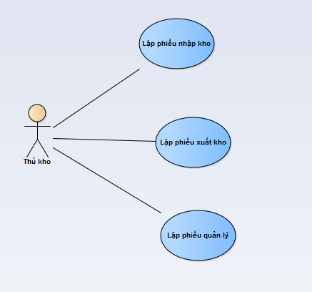

1.1.1. Use-Case lập phiếu nhập kho

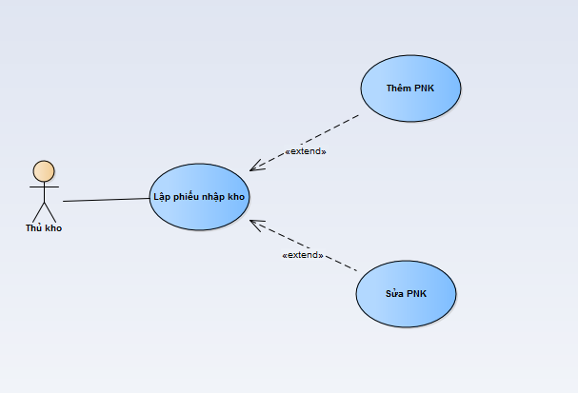

1.1.2. Use-Case lập phiếu xuất kho

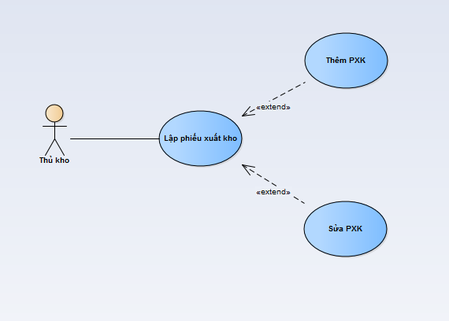

1.1.3. Use-Case lập phiếu quản lý kho

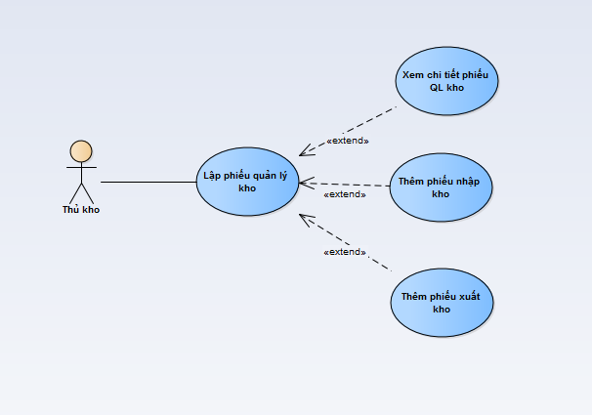

### 1.2. Đặc tả Use-Case

1.2.1 Đặc tả use-case “Lập phiếu nhập kho”

|  |  |  |
| --- | --- | --- |
| **Use case Name** | **Lập PNK** | |
| **Actor** | Thủ kho | |
| **Description** | Thủ kho thêm phiếu nhập kho vào hệ thống | |
| **Requirement** | Truy cập phần mềm | |
| **Pre-Condition** | Có phiếu yêu cầu nhập kho | |
| **Post-Condition** | -Thành công: Thêm phiếu nhập kho vào hệ thống  -Thất bại: Không thêm được | |
| **Main flow** | User Action  -B1: Thủ kho chọn “Lập phiếu nhập kho”  -B3: Thủ kho chọn import từ phiếu yêu cầu nhập kho  -B5: Thủ kho kiểm tra và nhập thêm thông tin người lập phiếu | System response  -B2: Hệ thống load giao diện phiếu nhập kho  -B4: Hệ thống import thông tin vào phiếu nhập kho và hiển thị  -B6: Hệ thống lưu thông tin phiếu nhập kho |
| **Exception** | User Action  -Người lập kho nhập sai thông tin | System Response  -Hệ thống bắt lỗi và yêu cầu nhập lại |

1.2.2 Đặc tả use-case “Sửa thông tin phiếu nhập kho”

|  |  |  |
| --- | --- | --- |
| **Use case Name** | **Cập nhật PNK** | |
| **Actor** | Thủ kho | |
| **Description** | Thủ kho chỉnh sửa thông tin phiếu nhập | |
| **Requirement** | Truy cập phần mềm | |
| **Pre-Condition** | Lập được phiếu nhập kho | |
| **Post-Condition** | -Thành công: Sửa trạng thái phiếu nhập kho  -Thất bại: Không sửa được | |
| **Main flow** | User Action  -B1: Thủ kho chọn phiếu nhập kho cần sửa  -B3: Thủ kho chọn thông tin trên phiếu nhập kho cần sửa “MaNV, Ngaylap, Tinhtrang” và bấm nút “Xác nhận” | System response  -B2: Hệ thống load phiếu nhập kho  -B4: Hệ thống thay đổi thông tin của phiếu nhập kho và lưu |
| **Exception** | User Action  -Thù kho sửa thông tin sai | System Response  -Hệ thống báo lỗi và phải nhập lại |

|  |  |  |
| --- | --- | --- |
| **Use case Name** | **Lập PXK** | |
| **Actor** | Thủ kho | |
| **Description** | Thủ kho lập phiếu xuất kho | |
| **Requirement** | Truy cập phần mềm | |
| **Pre-Condition** | Có phiếu yêu cầu xuất kho | |
| **Post-Condition** | -Thành công: Lập phiếu yêu cầu xuất kho  -Thất bại: Không lập được phiếu xuất kho | |
| **Main flow** | User Action  -B1: Thủ kho chọn lập phiếu xuất kho  -B3: Thủ kho chọn import từ phiếu yêu cầu xuất kho  -B5: Thủ kho kiểm tra và nhập thêm thông tin người lập phiếu | System response  -B2: Load giao diện phiếu xuất kho  -B4: Hệ thống import từ phiếu yêu cầu xuất kho và hiển thị  -B6: Hệ thống kiểm tra và lưu thông tin |
| **Exception** | User Action  -Thủ kho nhập sai thông tin | System Response  - Hệ thống bắt lỗi và bắt nhập lại |

1.2.3 Đặc tả use-case “Lập phiếu xuất kho”

1.2.4 Đặc tả use-case “Sửa phiếu xuất kho”

|  |  |  |
| --- | --- | --- |
| **Use case Name** | **Sửa PXK** | |
| **Actor** | Thủ kho | |
| **Description** | Thủ kho sửa thông tin trên PXK | |
| **Requirement** | Truy cập phần mềm | |
| **Pre-Condition** | Có phiếu yêu cầu xuất kho | |
| **Post-Condition** | -Thành công: Sửa được phiếu yêu cầu xuất kho  -Thất bại: Không sửa được | |
| **Main flow** | User Action  -B1: Thủ kho chọn phiếu xuất kho cần sửa  -B3: Thủ kho chọn thông tin trên phiếu xuất kho cần sửa “MaNV, Ngaylap, Tinhtrang” và bấm nút “Xác nhận” | System response  -B2: Hệ thống load giao diện phiếu xuất kho  -B4: Hệ thống thay đổi thông tin của phiếu xuất kho và lưu |
| **Exception** | User Action  -Thủ kho nhập sai thông tin | System Response  - Hệ thống bắt lỗi và bắt nhâp lại |

## 2. ACTIVITY DIAGRAM

### 2.1. Activity “Lập phiếu nhập kho”

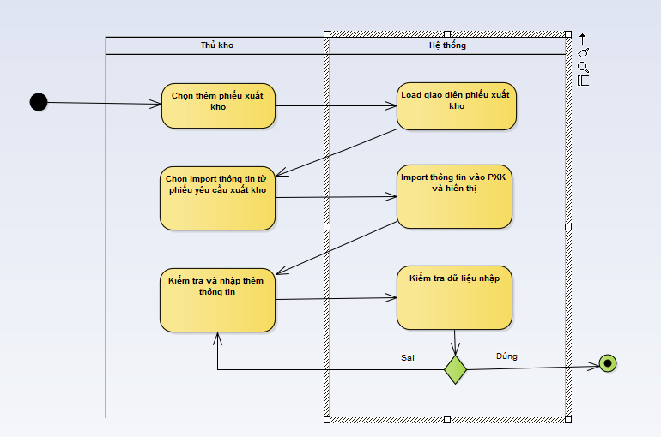

### 2.2. Activity “Lập phiếu xuất kho”

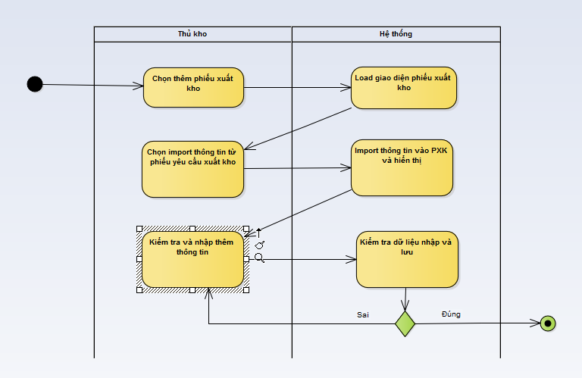

## 3. SEQUENCE DIAGRAM

### 3.1. Sequence diagram cho “Lập phiếu nhập kho”

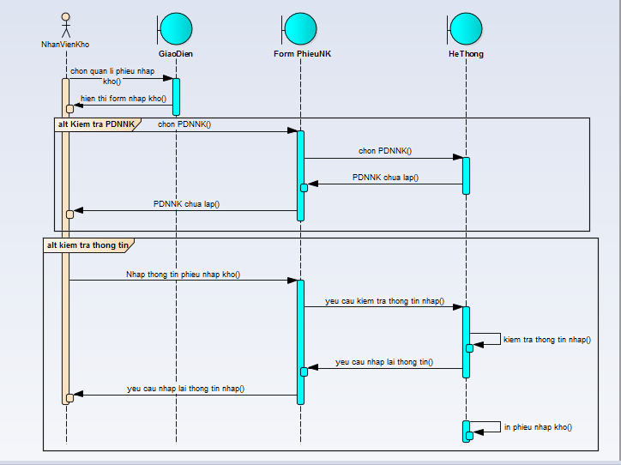

### 3.2. Sequence diagram cho “Lập phiếu xuất kho”

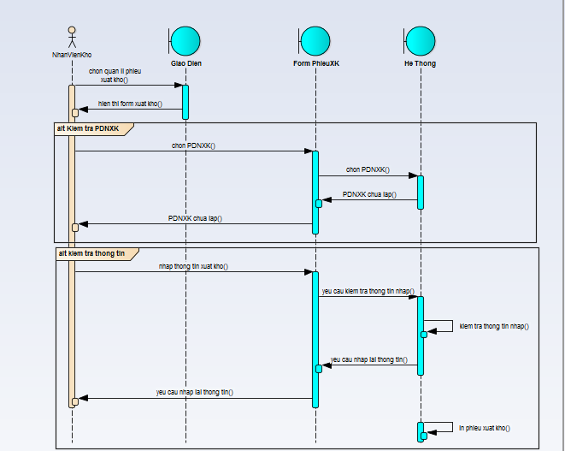

### 3.2. Sequence diagram cho “Lập phiếu quản lý kho”

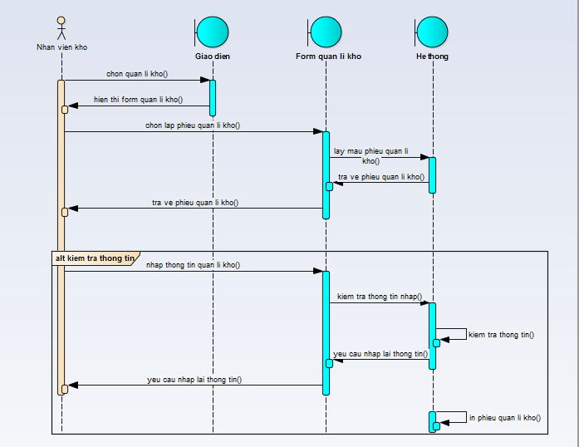

## 4. CLASS DIAGRAM

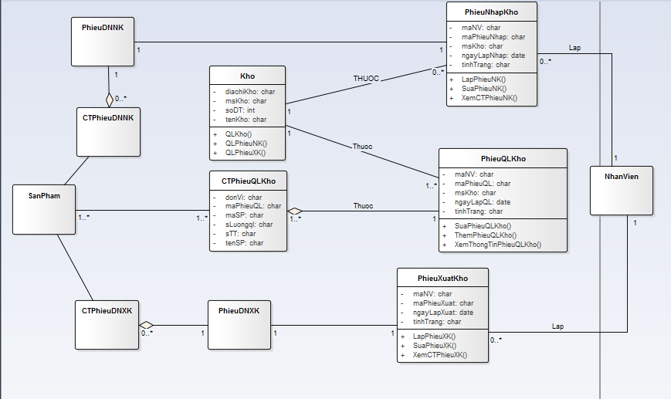

## 5.DATA DIAGRAM

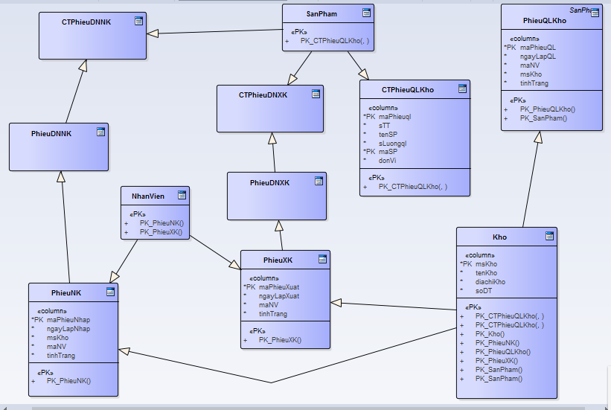

# II. QUẢN LÝ BÁN HÀNG

## 1.USE-CASE

### 1.1.Sơ đồ Use-Case

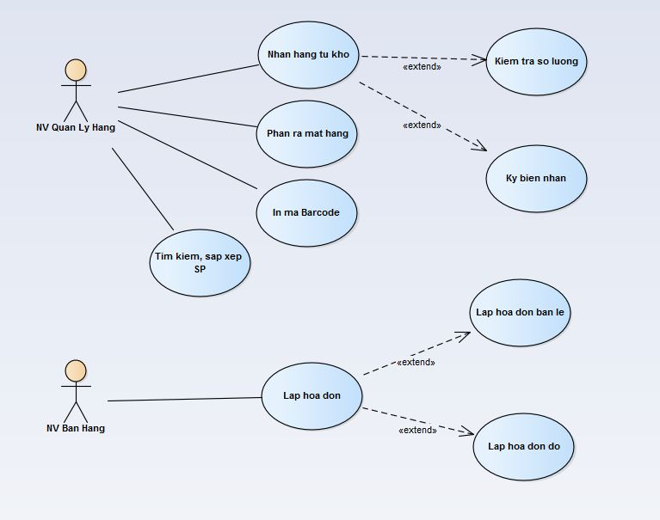

### 1.2. Danh sách các Actor

|  |  |  |
| --- | --- | --- |
| STT | Tên Actor | Ý nghĩa/Ghi chú |
| 1 | Nhân viên quản lý hàng |  |
| 2 | Nhân viên bán hàng |  |

### 1.3. Đặc tả Use-Case

1.3.1 Đặc tả use-case “Nhận hàng từ kho”

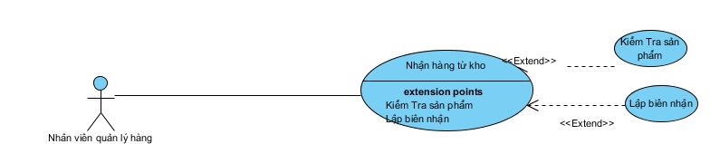

|  |  |  |
| --- | --- | --- |
| Author | Tuấn Anh | |
| Use case Name | Nhận hàng từ kho | |
| Actor | Nhân viên quản lý hàng | |
| Description | Nhân viên quản lý hàng kiểm tra sản phẩm, ký biên nhận | |
| Requirement | Hàng từ kho được chuyển đến | |
| Pre-Condition | Nhân viên kiểm tra sản phẩm | |
| Post-Condition | -Thành công: Sản phẩm đạt yêu cầu thì Ký biên nhận.  -Thất bại: Trả hàng về kho. | |
| Main flow | User Action  -B1: Nhân viên quản lý hàng trong siêu thị kiểm tra sản phẩm.  +Nếu sản phẩm đạt yêu cầu thif  +Nếu số lượng sản phẩm không đạt yêu cầu thì báo cáo cho trưởng nhân viên quản lý kho và trả lại sản phẩm về kho.  -B2: Ký biên nhận đã nhận sản phẩm  -B4: Lập mã sản phẩm cho từng sản phẩm. | System response    -B5: Hệ thống xác nhận nhập sản phẩm thành công |
| Exception | User Action  -Giao hàng chậm tiến độ.  -sản phẩm không đạt yêu cầu | System Response  -Điều chỉnh thông báo giao hàng  -Tạo thông báo chuyển hàng mới |

|  |  |  |
| --- | --- | --- |
| Author | Lý Trung Nghĩa | |
| Use case Name | In mã barcode | |
| Actor | Nhân viên quản lý hàng | |
| Description | Dán mã barcode cho sản phẩm | |
| Requirement |  | |
| Pre-Condition | Mỗi sản phẩm phân theo loại và số lô , mực in mã barcode phải rõ ràng | |
| Post-Condition | Tiến hành in mã barcode cho từng sản phẩm | |
| Main flow | User action  -B1 : Nhập mã sản phẩm vào hệ thống  -B3 : Đưa sản phẩm qua máy in | System response  -B2 : Hệ thống lấy giá và đưa ra máy in  B4 : In mã barcode |
| Alternative flow | User action | System response |
| Exception | User action | System response  -Hệ thống báo nếu không tìm được sản phẩm  - Máy in mã vạch bị lỗi in |

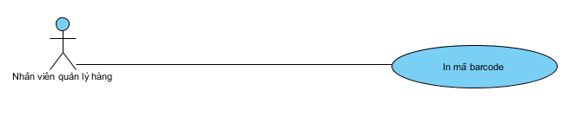1.3.2 Đặc tả use-case “In mã Barcode cho sản phẩm”

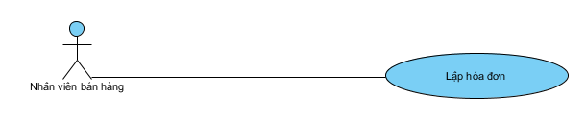1.3.3 Đặc tả use-case “Lập hóa đơn”

|  |  |  |
| --- | --- | --- |
| Author | Quách Quốc Quý | |
| Use case Name | Lập hóa đơn | |
| Actor | Nhân viên bán hàng | |
| Description | Lập hóa đơn cho khách hàng | |
| Requirement | Đăng nhập tài khoản cá nhân của nhân viên vào hệ thống | |
| Pre-Condition | Đăng nhập thành công | |
| Post-Condition | Thành công : nhân viên bán hàng lập hóa đơn cho khách hàng từ hệ thống  Thất bại : gửi báo cáo cho trưởng phòng quản lý nhân sự | |
| Main flow | User action  -B1: Hỏi khách hàng có thẻ thành viên hoặc không  -B3: Nhân viên bán hàng quét từng sản phẩm của khách hàng qua máy quét  -B7: Nếu khách hàng chưa có thẻ thành viên thì gợi ý làm thẻ thành viên cho khách.  -B8: Đưa hóa đơn cho khách. | System response  -B2:+Có thẻ thành viên: hệ thống nhận thông tin khách hàng  +Không có thẻ  -B4 : Hệ thống sẽ nhận biết mặt hàng thông qua mã barcode  -B5 : Hệ thống sẽ cộng thành tiền  -B6 : Xuất hóa đơn với thông tin hóa đơn ngày giờ chính xác |
| Alternative flow | User action | System response |
| Exception | User action  -Nhân viên phải nhập bằng tay mã barcode | System response  - Máy quét không nhận dạng mã barcode |

## 2. ACTIVITY DIAGRAM

### 2.1. Activity “Nhận hàng từ kho”

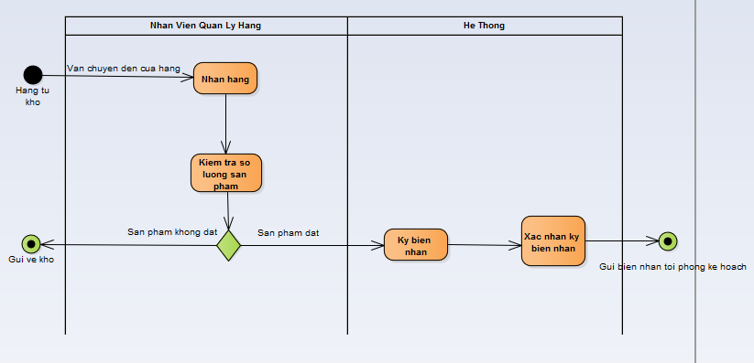

### 2.2. Activity “In mã Barcode cho từng sản phẩm”

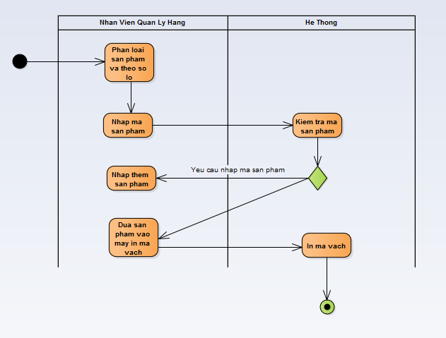

### 2.3. Activity “Kiểm tra sản phẩm trong cửa hàng”

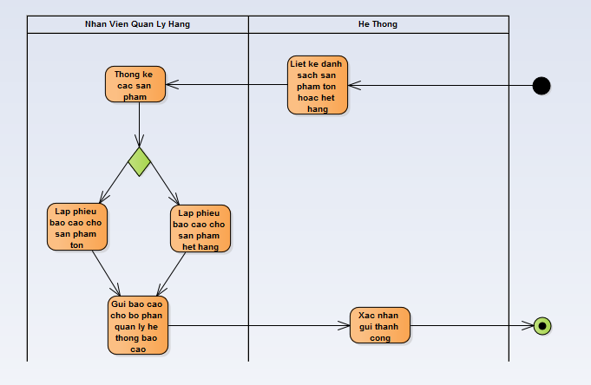

### 2.4. Activity “Lập hóa đơn”

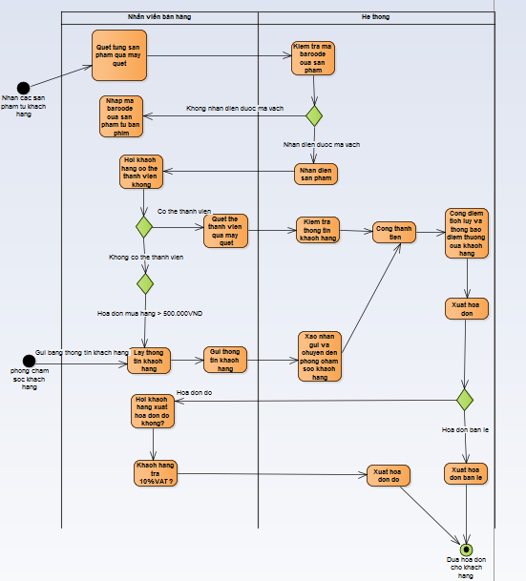

## 3. SEQUENCE DIAGRAM

### 3.1. Sequence diagram cho “Nhận hàng từ kho”

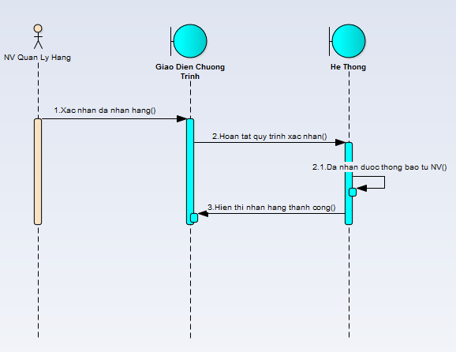

### 3.2. Sequence diagram cho “Kiểm tra hàng trong cửa hàng”

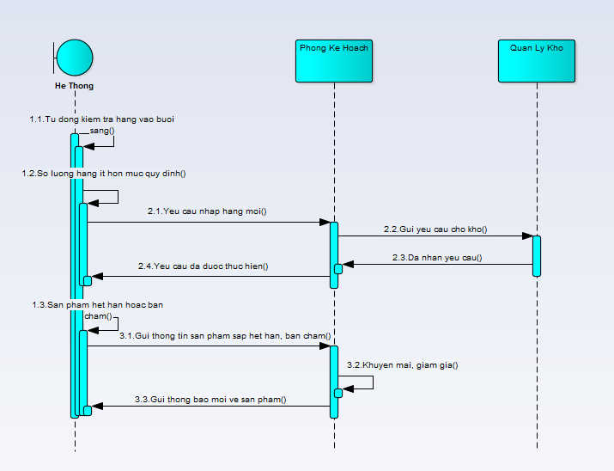

### 3.3. Sequence diagram cho “In mã Barcode cho từng sản phẩm”

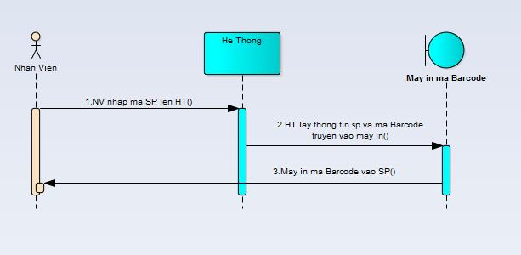

### 3.3. Sequence diagram cho “Lập hóa đơn bán hàng”

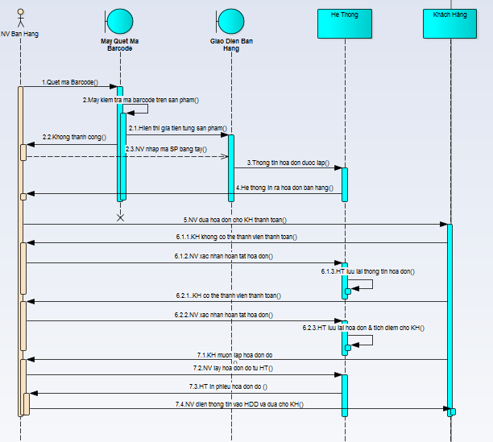

## 4. CLASS DIAGRAM

### 4.1. Hóa đơn bán lẻ

|  |  |  |  |  |
| --- | --- | --- | --- | --- |
| Hóa Đơn Bán Lẻ | | | | |
| Stt | Tên thuộc tính | Kiểu dữ liệu | Mô tả | Ghi chú |
| 1 | soHoaDon | Text | Mã hóa đơn | Mỗi hóa đơn chỉ có duy nhất một mã hóa đơn, không trùng nhau |
| 2 | ngayBan | dateandtime | Ngày bán |  |
| 3 | msNV | Text | Mã nhân viên bán hàng | Not null |
| 4 | maKH | text | Mã khách hàng | Not null |
| 5 | tongTien | Number | Tổng tiền | Not null |

|  |  |  |  |  |
| --- | --- | --- | --- | --- |
| Chi tiết hóa đơn bán lẻ | | | | |
| Stt | Ten tt | Kieu du lieu | Mo ta | Ghi chú |
| 1 | soHoaDon | Text | Mã hóa đơn | Mỗi hóa đơn chỉ có duy nhất một mã hóa đơn, không trùng nhau |
| 2 | maSP | Text | Mã sản phẩm | Not null |
| 3 | tenSP | Text | Tên sản phẩm |  |
| 4 | soLuong | Number | Số lượng bán | Số lượng sản phẩm được bán ra |
| 5 | donGia | Number | Đơn giá bán | Not null |
| 5 | donGia | Number | Đơn giá bán | Not null |

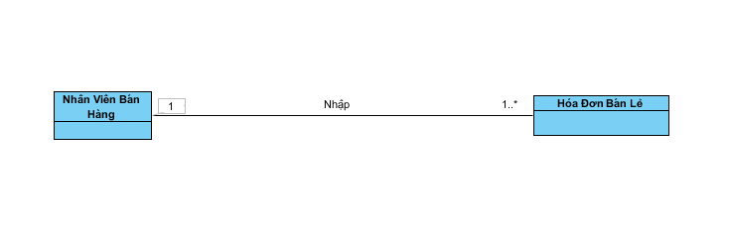

Một nhân viên bán hàng có thể xuất một hoặc nhiều hóa đơn bán lẻ.

Mỗi Hóa đơn bán lẻ chỉ được xuất từ một nhân viên bán hàng.

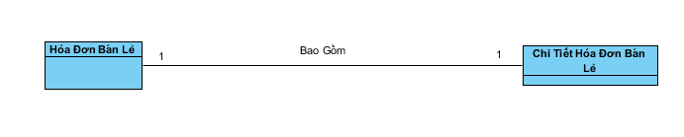

Mỗi Hóa đơn bán lẻ tại một thời điểm chỉ có một chi tiết hóa đơn bán lẻ

Mỗi Chi tiết hóa đơn bán lẻ tại một thời điểm chỉ có một Hóa đơn bán lẻ.

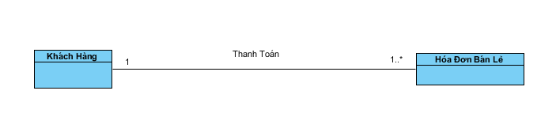

Mỗi Khách hàng có thể thanh toán một hoặc nhiều hóa đơn bán lẻ

Mỗi hóa đơn bán lẻ chỉ có thể được thanh toán bởi một khách hàng.

### 4.2. Hóa đơn giá trị gia tăng

|  |  |  |  |  |
| --- | --- | --- | --- | --- |
| Hóa Đơn Bán Giá Trị Gia Tăng | | | | |
| Stt | Tên thuộc tính | Kiểu dữ liệu | Mô tả | Ghi chú |
| 1 | soHoaDon | Text | Mã hóa đơn | Mỗi hóa đơn chỉ có duy nhất một mã hóa đơn, không trùng nhau |
| 2 | ngayBan | dateandtime | Ngày bán |  |
| 3 | msThue | number | Mã nhân viên bán hàng | Not null |
| 4 | hinhThucTT | text | Mã khách hàng |  |
| 5 | tenDVBan | Text | Tên đơn vị bán hàng |  |
| 6 | tenDVMua | Text | Tên đơn vị mua hàng |  |
| 7 | diaChi | Text | Địa chỉ nơi mua |  |
| 8 | tongTien | Number | Tổng tiền | Not null |

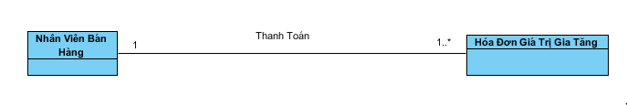

Một nhân viên bán hàng có thể xuất một hoặc nhiều hóa đơn Giá trị gia tăng.

Mỗi Hóa đơn giá trị gia tăng chỉ được xuất từ một nhân viên bán hàng.

Mỗi Khách hàng có thể thanh toán một hoặc nhiều hóa đơn giá trị gia tăng

Mỗi hóa đơn giá trị gia tăng chỉ có thể được thanh toán bởi một khách hàng

## 5.CLASS DIAGRAM TỔNG

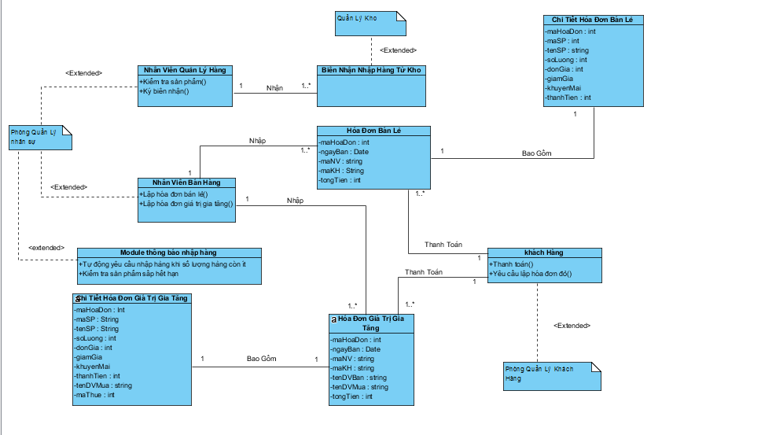

## 6. DATA MODELING

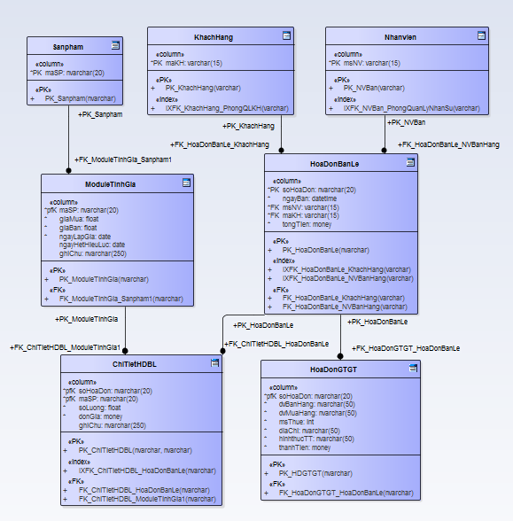

# III. CÔNG NỢ VÀ PHÒNG KẾ HOẠCH

## 1.USE-CASE

### 1.1.Sơ đồ Use-Case

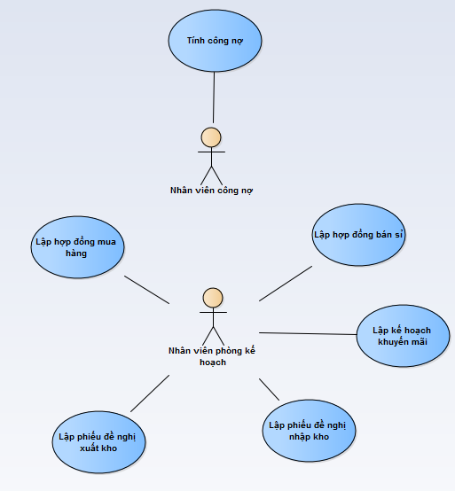

### 1.2. Danh sách các Actor

|  |  |  |
| --- | --- | --- |
| STT | Tên Actor | Ý nghĩa/Ghi chú |
| 1 | Nhân viên phòng công nợ |  |
| 2 | Nhân viên phòng kế hoạch |  |

### 1.3. Đặc tả Use-Case

1.3.1 Đặc tả use-case “Lập hợp đồng bán sỉ cho khách hàng”

|  |  |  |
| --- | --- | --- |
| Author | Nguyễn Đức Thắng | |
| Use case name | Lập hợp đồng bán sỉ cho khách hàng | |
| Actor | Nhân viên phòng kế hoạch | |
| Description | Lập 1 hợp đồng cho khách hàng để tiến hành giao dịch | |
| Requirements | -Kiểm tra thông tin công nợ, thời gian thanh toán công nợ, mặt hàng có trong hợp đồng | |
| Pre-conditions | Use case Xuất hợp đồng thành công | |
| Post-conditions | Nếu use case thực hiện thành công, phầm mềm sẽ lưu lại những thay đổi (nếu có) trường hợp không thành công sẽ đưa về trạng thái ban đầu | |
| Main flow | User:  1. Chọn vào button mở form mẫu hợp đồng  3. Nhân viên phòng kế hoạch điền thông tin vào hợp đồng  5 Chọn nút lưu trên form | System:  2.Hệ thống xuất form chứa mẫu hợp đồng  4. Hệ thống kiểm tra thông tin dưới dạng textfile, date, number  6.lưu vào vào hệ thống và trả lại bản hợp đồng đã lập |
| Alternative flow |  | |
| Exceptions | Sửa và xóa nội dung hợp đồng sai | |

1.3.2 Đặc tả use-case “Lập hợp đồng mua hàng từ nhà cung cấp”

|  |  |  |
| --- | --- | --- |
| Author | Nguyễn Đức Thắng | |
| Use case name | Lập hợp đồng mua hàng từ nhà cung cấp | |
| Actor | Nhân viên phòng kế hoạch | |
| Description | Lập 1 hợp đồng cho nhà cung cấp để tiến hành giao dịch | |
| Requirements | -Kiểm tra thông tin công nợ, thời gian thanh toán công nợ, mặt hàng có trong hợp đồng | |
| Pre-conditions | Use case Xuất hợp đồng thành công | |
| Post-conditions | Nếu use case thực hiện thành công, phầm mềm sẽ lưu lại những thay đổi (nếu có) trường hợp không thành công sẽ đưa về trạng thái ban đầu | |
| Main flow | User:  1. Chọn vào button mở form mẫu hợp đồng  3. Nhân viên phòng kế hoạch điền thông tin vào hợp đồng  5 Chọn nút lưu trên form | System:  2.Hệ thống xuất form chứa mẫu hợp đồng  4. Hệ thống kiểm tra thông tin dưới dạng textfile, date, number  6.lưu vào vào hệ thống và trả lại bản hợp đồng đã lập |
| Alternative flow |  | |
| Exceptions | Sửa và xóa nội dung hợp đồng sai | |

1.3.4 Đặc tả use-case “Lập phiếu công nợ”

|  |  |  |
| --- | --- | --- |
| Author | Nguyễn Văn Thuyết | |
| Use case name | Lập phiếu công nợ | |
| Actor | Nhân viên phòng công nợ | |
| Description | **Theo dõi chặt chẽ các thông tin thanh toán(thanh toán cho nhà cung cấp,Khách hàng mua sỉ thanh toán).** | |
| Requirements | - Theo dõi tình hình các khoản thanh toán sắp đến hạn, số nợ còn lại của nhà cung cấp và khach hàng  - Phương thức thanh toán | |
|  |  | |
| Post-conditions | Nếu use case thực hiện thành công, phầm mềm sẽ lưu lại những thay đổi (nếu có), ngược lại trạng thái của hệ thống không thay đổi. | |
| Main flow | User:  1.Chọn vào button Thanh toán  3. Chọn xem thông tin khách hàng thanh toán  5. Chọn xem thông tin thanh toán nhà cung cấp  7. Chọn Chuyển khoản  9. Chọn button ok hoặc cancle  11.Thanh toán tiền mặt  13. Chọn button ok hoặc cancle | System:  2.Đưa ra form Thanh toán bao gồm:  + Xem Thông tin Khách hàng thanh toán  + Xem thông tin Thanh toán nhà cung cấp  +Thanh toán công nợ(Chuyển khoản hoặc tiền mặt)  4. Hiện form xem thông tin khách hàng:  + Hiển thị các khác Hàng Đã thanh toán công nợ, chưa thanh toán công nợ và sắp hết hạn hợp đồng thanh toán  + Mã khách hàng + Mã hợp đồng + Ngày tháng thanh toán + Số tiền thanh toán  + Số tiền  + Còn lại(nếu có)  6. Hiện form thông tin thanh toán nhà cung cấp  + Hiển thị các nhà cung cấp đã hoàn tất công nợ, chưa hoàn tất và sắp hết hạn thanh toán công nợ  +Mã Nhà Cung Cấp  + Mã hợp đồng + Ngày tháng thanh toán + Số tiền thanh toán  + Số tiền  + Còn lại(nếu có)  8. Hiện form chuyển khoản : nhập thông tin Nhà cung cấp cần thanh toán chuyển khoản  +Mã hóa đơn  +Tên Nhà cung cấp  +Số tài khoản  +Số tiền  10.chọn ok hệ thống sẽ thực hiệ chức năng chuyển khoản  +chọn cancle hệ thống sẽ quay về form thanh toán  12.Hiện thị văn bản yêu cầu thanh toán công nợ  +Mã hóa đơn  +Tên Nhà cung cấp  +Số tiền  +Ngày hết hạn  14.Chọn ok hệ thống sẽ gửi văn bản yêu cầu thanh toán công nợ lên phòng kế toán cho nhân viên tính công nợ  +chọn cancle hệ thống sẽ quay về form thanh toán |
| Alternative flow | Đại diện phòng công nợ thực yêu cầu thanh toán các khoản  Nợ với Nhà cung cấp và yêu cầu khách hàng thanh toán công nợ | |
| Exceptions | + Nhập sai thông tin trên form | |

1.3.5 Đặc tả use-case “Lập kế hoạch khuyến mãi”

|  |  |  |
| --- | --- | --- |
| Author | Trần Huỳnh Nhật Tân | |
| Use Case Name | Lập kế hoạch khuyến mãi | |
| Actor | User: Nhân viên phòng kế hoạch | |
| Description | Cho phép nhân viên lập kế hoạch khuyến mãi | |
| Requirements | Cần đăng nhập thành công tài khoản cá nhân | |
| Pre-conditions | Có thông tin sản phẩm | |
| Post-conditions | Lập thành công kế hoạch khuyến mãi | |
| Main flow | User Actions   1. Nhân viên click chọn button ”Lập kế hoạch khuyến mãi”   3. Nhân viên phòng kê hoạch điền đầy đủ thông tin  5. Nhân viên phòng kế hoạch chọn tạo “tạo” | System Response   1. Hệ thống chuyển tới trang lập kế hoạch khuyến mãi đưa ra form lập kế hoạch : bao gồm   Mã đợt khuyến mãi, mã sản phẩm, phần trăm khuyến mãi, tên đợt khuyến mãi, ngày bắt đầu, ngày kết thúc, ghi chú  4. Hệ thống kiểm tra thông tin dưới dạng textfile, date, number.  6. Hệ thống xác nhận và lưu lại và gửi cho phòng bán hàng |
| Alternative flow | User Actions | System Response |
| Exceptions | User Actions   1. Nhân viên không thể vào trang lập ké hoạch khuyến mãi khuyến mãi 2. Nhân viên nhập sai hoặc để trống 1 ô trong bảng thông tin 3. Nhân viên không gửi được kế hoạch khuyến mãi | System Response   1. Hệ thống thông báo hiển thị tình trạng trang web và tự động quay lại trang chủ 2. Hệ thống đưa ra các lỗi nhập sai nếu có 3. Hệ thống hiển thị lại phiếu lập kế hoạch khyến mãi |

1.3.6 Đặc tả use-case “Lập phiếu đề nghị nhập kho”

|  |  |  |  |
| --- | --- | --- | --- |
| Author | Nguyễn Thị Minh Trâm | |  |
| Use case name | Lập phiếu đề nghị nhập kho | |  |
| Actor | Nhân viên phòng kế hoạch | |  |
| Description | Lấy hàng từ nhà cung cấp sao đó lập phiếu đề xuất nhập kho và gửi cho bộ phận nhập kho | |  |
| Requirements | + Gửi cho bộ phận nhập kho phiếu đề xuất nhập kho  + Đưa lên phòng kế toán để được duyệt | |  |
| Pre-conditions |  | |  |
| Post-conditions | Nếu use case thực hiện thành công, phầm mềm sẽ lưu lại những thay đổi (nếu có), ngược lại trạng thái của hệ thống không thay đổi. | |  |
| Main flow | User:  1.Chọn vào button Đề nghị nhập kho  3.Nhập thông tin vào phiếu Đề xuất nhập kho  5. Xác nhận thông tin đề nghị nhập kho | System:  2.Đưa ra form Đề nghị nhập kho bao gồm:  + Họ và tên nhân viên:  + Bộ phận  + Hàng hóa cần nhập kho theo mẫu:  +STT Ngày, tháng, năm Tên hàng hóa Số lượng Đơn giá Thành tiền  Tổng:  +Diễn giải ( giải thích)  4. Kiểm tra nội dung nhập, nếu sai thông báo nhập lại những phần sai  Nếu đúng, đưa ra thông báo cho user xác nhận thông tin  6. Lưu vào hệ thống và xuất ra phiếu đề nghị nhập kho |  |
| Alternative flow | Đại diện cho phòng kế hoạch trình bày đề nghị nhập kho trực tiếp với ban giám đốc để được duyệt ý kiến sau đó gửi phiếu đề xuất nhập kho cho nhân viên công nợ | |  |
| Exceptions | +Nhập nội dung vào phiếu nhập kho sai | |  |

1.3.7 Đặc tả use-case “Lập phiếu đề nghị xuất kho”

|  |  |  |
| --- | --- | --- |
| Author | Nguyễn Thị Minh Trâm | |
| Use case name | Lập phiếu đề nghị xuất kho | |
| Actor | Nhân viên phòng kế hoạch | |
| Description | **Gửi đến phòng kế toán khi cần làm các thủ tục nhập hàng hóa, sản phẩm về kho công ty với đầy đủ thông tin về hàng hóa, số lượng và đơn giá của từng mặt hàng tương ứng.** | |
| Requirements | + Nhận hợp đồng mua hàng từ khách hàng mua sỉ sau đó đưa ra đề xuất xuất kho khi đã làm hợp đồng  + Đưa lên phòng kế toán duyệt | |
| Pre-conditions | Use case Đề nghị nhập kho được duyệt thành công | |
| Post-conditions | Nếu use case thực hiện thành công, phầm mềm sẽ lưu lại những thay đổi (nếu có) trường hợp không thành công sẽ đưa về trạng thái ban đầu | |
| Main flow | User:  1.Chọn vào button Đề nghị xuất kho  3.Nhập thông tin vào phiếu Đề nghị xuất kho  5. Xác nhận thông tin xác nhận đề xuất xuất kho | System:  2.Đưa ra form Đề nghị xuất kho bao gồm:  + Họ và tên nhân viên:  + Bộ phận:  + Hàng hóa cần xuất kho theo mẫu:  +STT Ngảy,tháng,năm Tên hàng hóa Số lượng Đơn giá Thành tiền  Tổng:  +Diễn giải ( giải thích)  4. Kiểm tra nội dung nhập, nếu sai thông báo nhập lại những phần sai  Nếu đúng, đưa ra thông báo cho user xác nhận thông tin  6. Lưu vào hệ thống và xuất ra phiếu đề nghị xuất kho |
| Alternative flow | Đại diện cho phòng kế hoạch trình bày đề nghị xuất kho trực tiếp với ban giám đốc để được duyệt ý kiến sau đó gửi phiếu đề xuất nhập kho cho nhân viên công nợ | |
| Exceptions | Nhập nội dung vào phiếu xuất kho sai | |

## 2. ACTIVITY DIAGRAM

### 2.1. Activity “Lập phiếu tính công nợ”

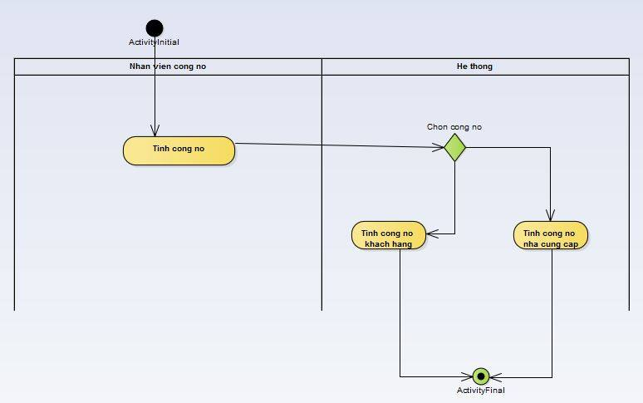

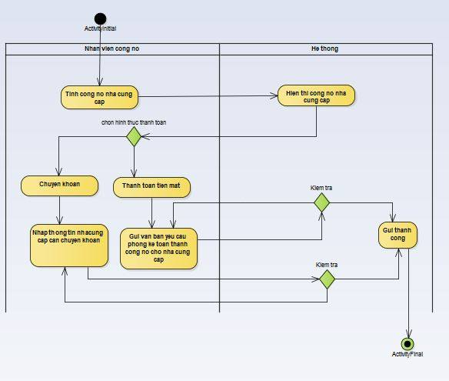

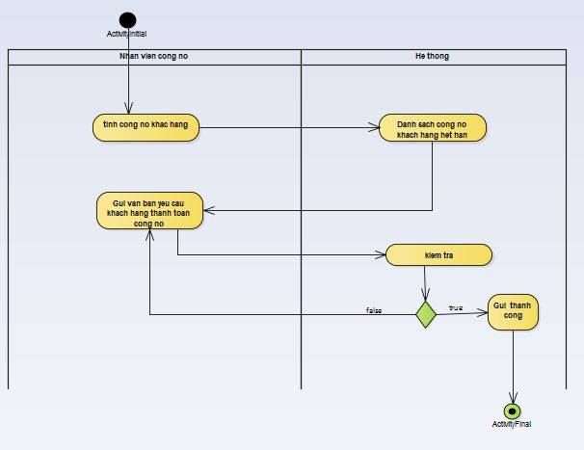

### 2.2. Activity “Lập kế hoạch khuyến mãi”

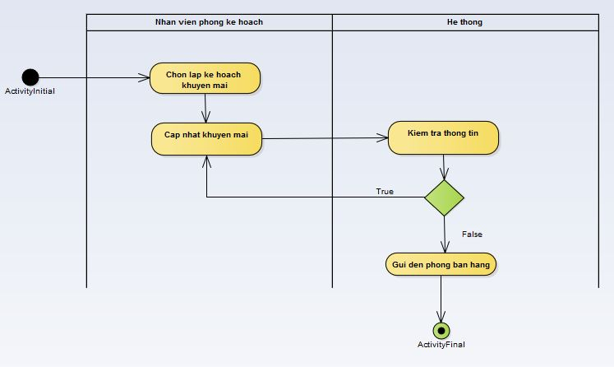

### 2.3. Activity “Lập hợp đồng mua hàng từ nhà cung cấp”

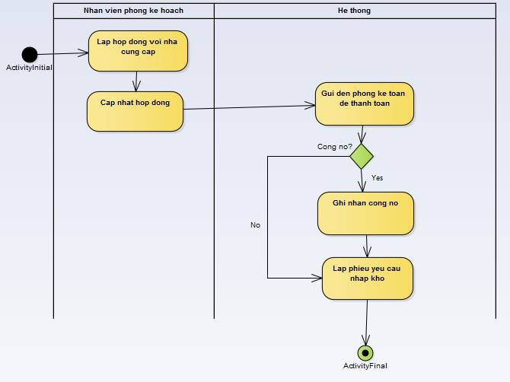

### 2.4. Activity “Lập phiếu đề nghị nhập kho”

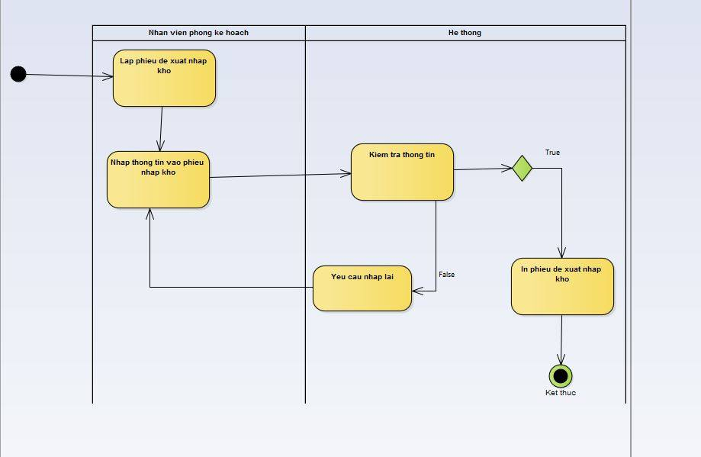

### 2.5. Activity “Lập hợp đồng bán sỉ cho khách hàng”

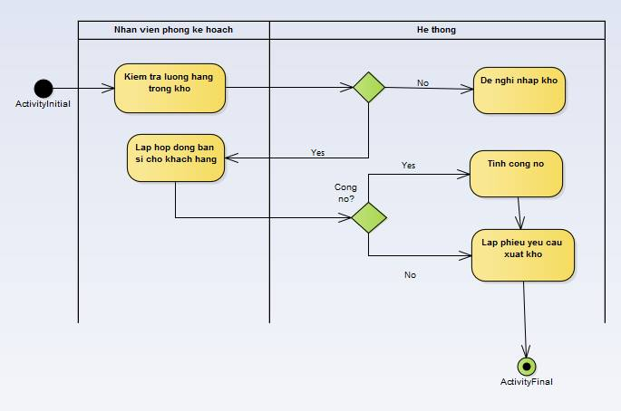

### 2.6. Activity “Lập phiếu đề nghị xuất kho”

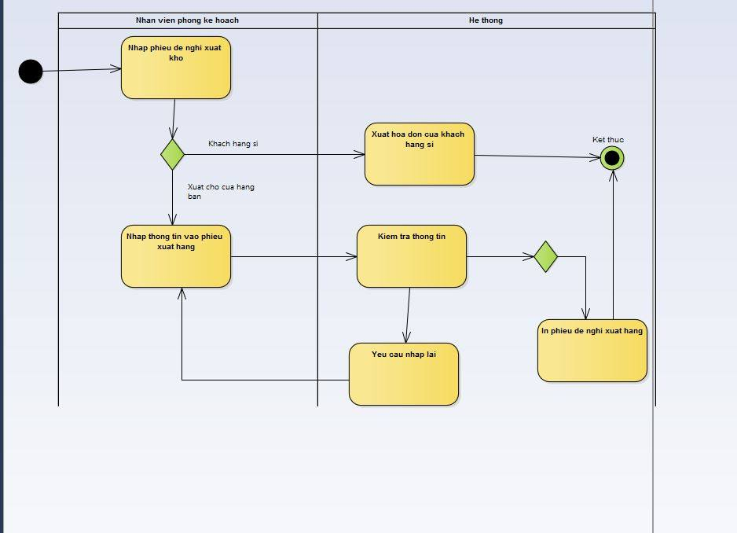

## 3. SEQUENCE DIAGRAM

### 3.1. Sequence diagram cho “Lập hợp đồng bán sĩ khách hàng”

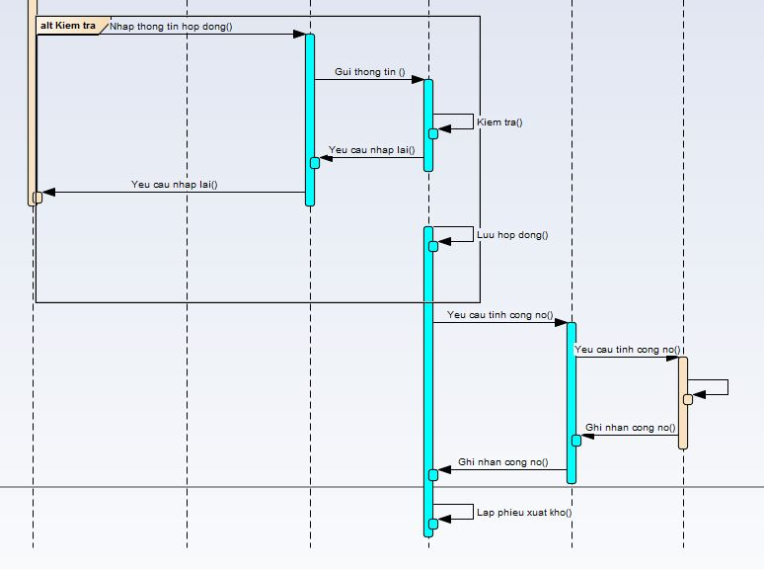

### 3.2. Sequence diagram cho “Lập hợp đồng mua hàng nhà cung cấp”

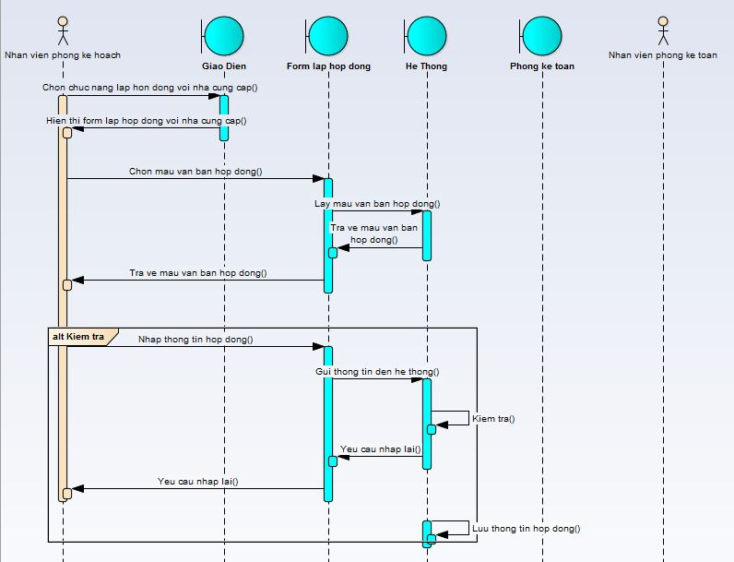

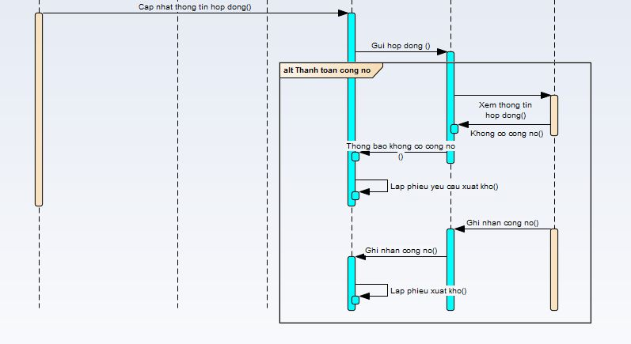

### 3.3. Sequence diagram cho “Lập phiếu công nợ ”

3.3.1 Chọn tính công nợ cho nhà cung cấp

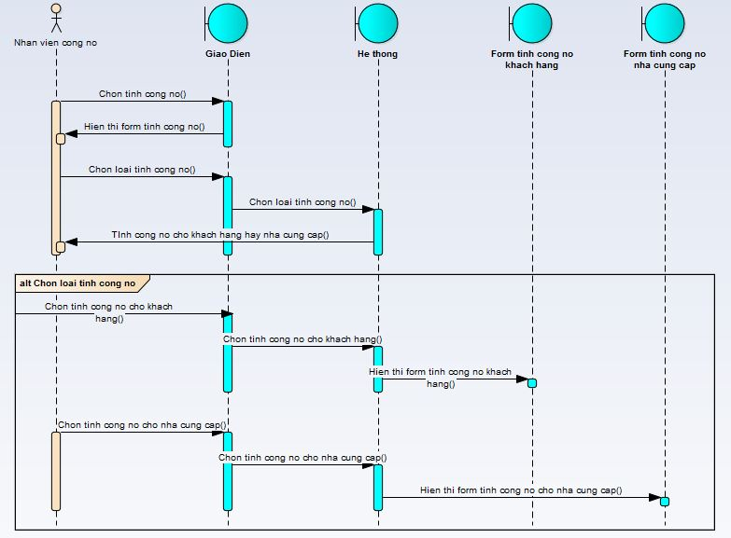

3.3.2 Tính công nợ cho khách hàng

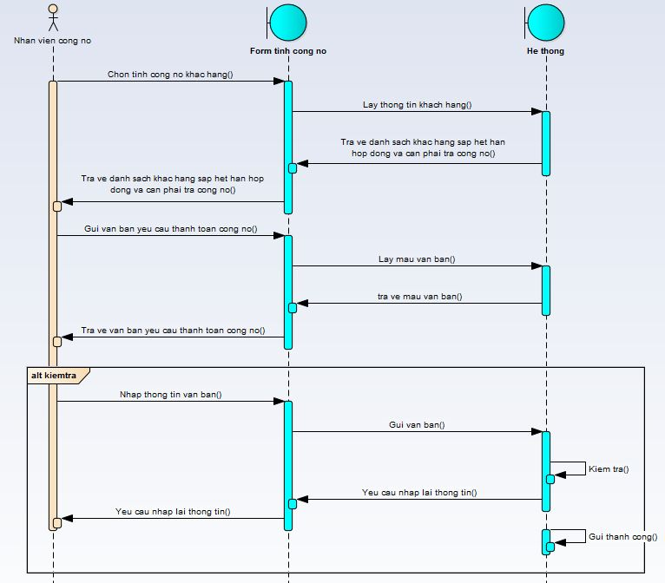

3.3.3 Tính công nợ cho nhà cung cấp

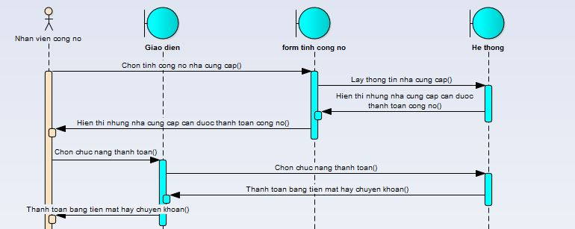

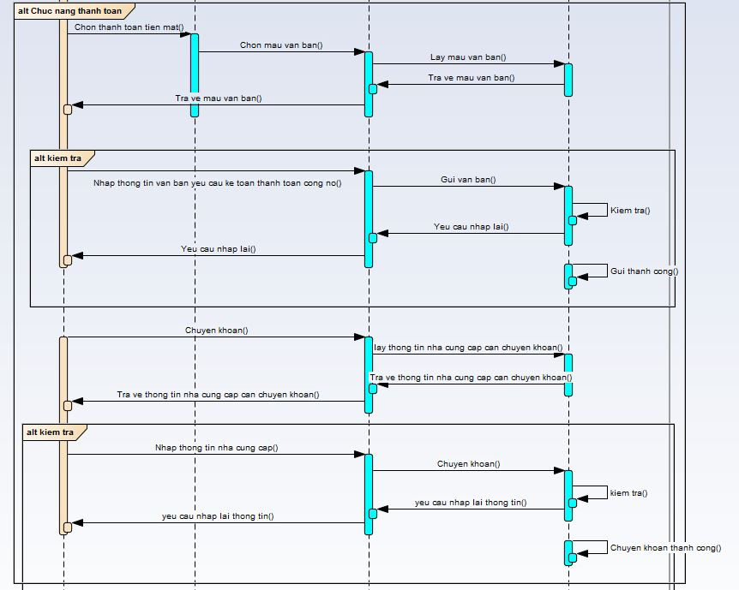

### 3.4. Sequence diagram cho “Lập kế hoạch khuyến mãi”

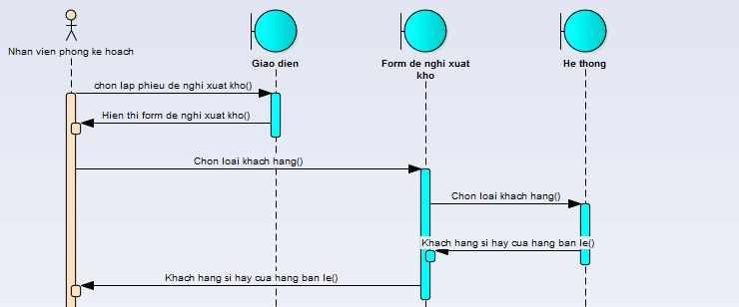3.5. Sequence diagram cho “Phiếu đề nghị xuất kho”

### 3.6. Sequence diagram cho “Phiếu đề nghị nhập kho”

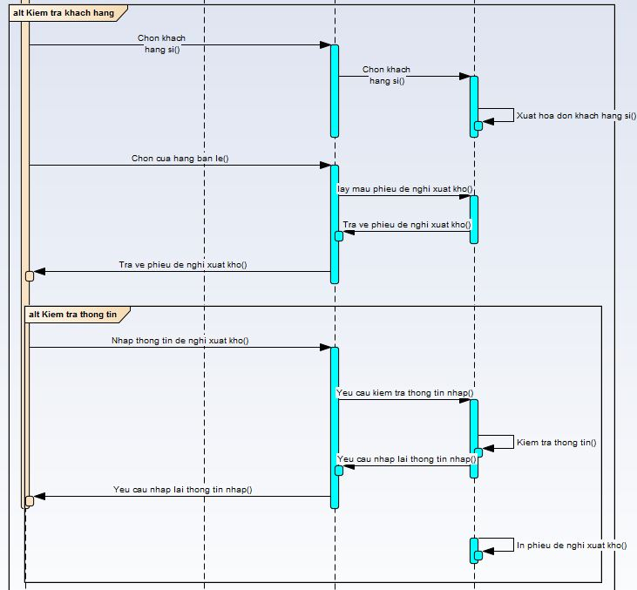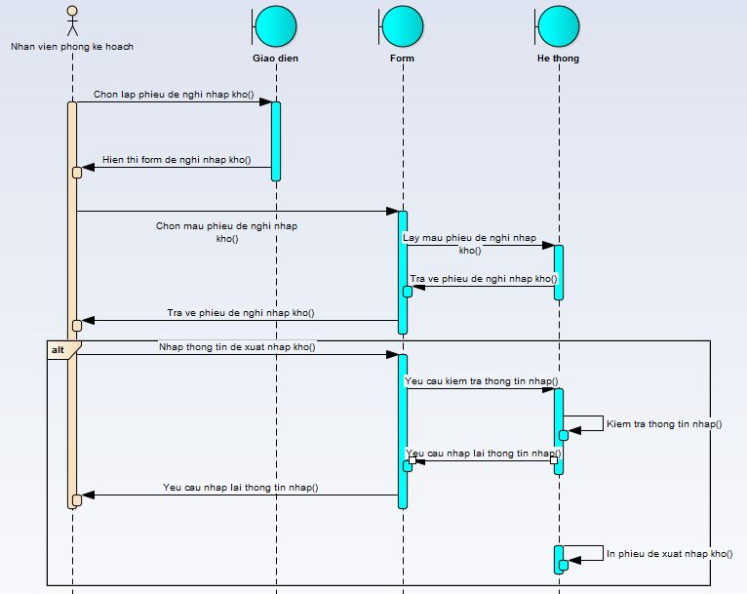

## 4. CLASS DIAGRAM

### 4.1. Lập hợp đồng bán sỉ và chi tiết hợp đồng bán sĩ

|  |  |  |  |
| --- | --- | --- | --- |
| stt | Tên thực thể | Kiểu dữ liệu | Mô tả |
| 1 | maHD | Text | Mã hợp đồng |
| 2 | ngayLap | datetime | Ngày lập |
| 3 | maKH | Text | Mã khách hàng |
| 4 | maNV | Text | Mã Nhân viên |
| 5 | ghiChu | Text | Ghi chú |

|  |  |  |  |
| --- | --- | --- | --- |
| stt | Tên thực thể | Kiểu dữ liệu | Mô tả |
| 1 | maHD | Text | Mã hợp đồng |
| 2 | maSP | Text | Mã sản phẩm |
| 3 | soLuong | Number | Số lượng |
| 4 | dongiaBan | Text | Đơn giá bán |
| 5 | ghiChu | Text | Ghi chú |

- Mối quan hệ :

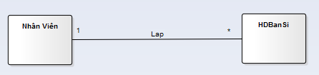

- Mỗi nhân viên có thể không lập hoặc lập nhiều hợp đồng bán sỉ khách hàng

- Mỗi hợp đồng bán sỉ cho khách hàng có thể được lập từ một nhân viên

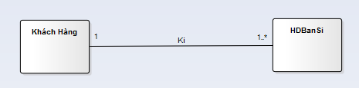

- Mỗi hợp đồng bán hàng với khách hàng có thể được kí với một khách hàng

-Mỗi khách hàng có thể kí ít nhất một hợp đồng bán hàng với khách hàng

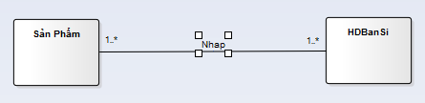

-Mỗi sản phẩm phải được nhập vào ít nhất một hợp đồng bán hàng với khách hàng

-Mỗi hợp đồng bán hàng với khách hàng phải nhập ít nhất một sản phẩm

### 4.2. Lập hợp đồng bán hàng nhà cung cấp và chi tiết hợp đồng bán hàng nhà cung cấp

|  |  |  |  |  |
| --- | --- | --- | --- | --- |
| NHÀ CUNG CẤP | | | | |
| STT | Các Thuộc Tính | Kiểu Dữ Liệu | Mô tả | Ghi chú |
| 1 | maNCC | Text | Mã Nhà Cung Cấp | Mỗi nhà cung cấp chi được một mã duy nhất |
| 2 | tenNCC | Text | Tên Nhà Cung Cấp |  |
| 3 | diaChi | Text | Địa chỉ |  |
| 4 | sDT | Text | Số điện thoại |  |
| 5 | email | Text | Email |  |

|  |  |  |  |
| --- | --- | --- | --- |
| stt | Tên thực thể | Kiểu dữ liệu | Mô tả |
| 1 | maHD | Text | Mã hợp đồng |
| 2 | tenHD | Text | Tên hợp đồng |
| 3 | maNV | Text | Mã nhân viên |
| 4 | ngayLap | datetime | Ngày Lập |
| 5 | maNCC | Text | Mã nhà cung cấp |
| 6 | noiDung | Text | Nội dung |

|  |  |  |  |
| --- | --- | --- | --- |
| stt | Tên thực thể | Kiểu dữ liệu | Mô tả |
| 1 | maHD | Text | Mã hợp đồng |
| 2 | maSP | Text | Mã sản phẩm |
| 3 | soLuong | Text | Số lượng |
| 4 | dongiaMua | datetime | Đơn giá mua |
| 5 | ghiChu | Text | Ghi chú |

- Mối quan hệ

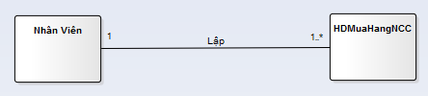

- Mỗi nhân viên có thể không lập hoặc lập nhiều hợp đồng mua hàng từ nhà cung cấp

- Mỗi hợp đồng mua hàng từ nhà cung cấp có thể được lập từ một nhân viên

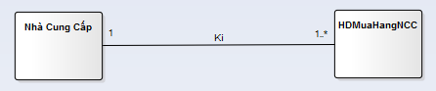

- Mỗi hợp đồng mua hàng từ nhà cung cấp có thể được kí với một nhà cung cấp

- Mỗi nhà cung cấp có thể kí ít nhất một hợp đồng mua hàng từ nhà cung cấp

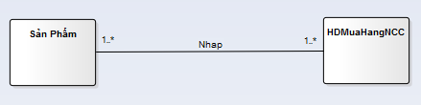

- Mỗi sản phẩm phải được nhập vào ít nhất một hợp đồng mua hàng từ nhà cung cấp

- Mỗi hợp đồng mua hàng từ nhà cung cấp phải nhập ít nhất một sản phẩm

### 4.3. Phiếu Công Nợ Nhà Cung Cấp và chi tiết công nợ nhà cung cấp

- Mối quan hệ giữa các thực thể:

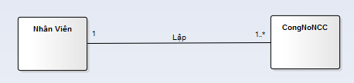

- Mỗi nhân viên công nợ lập một hoặc nhiều phiếu thanh toán công nợ cho nhà cung cấp

- Mỗi phiếu thanh toán công nợ cho nhà cung cấp chỉ được lập từ một nhân viên

|  |  |  |  |  |
| --- | --- | --- | --- | --- |
| Công Nợ Nhà Cung Cấp | | | | |
| STT | Các Thuộc Tính | Kiểu Dữ Liệu | Mô tả | Ghi chú |
| 1 | soPhieu | Text | Số phiếu | Mỗi phiếu chi được một mã duy nhất |
| 2 | maNCC | Text | Mã nhà cung cấp |  |
| 3 | maNV | Text | Mã nhân viên |  |
| 4 | ngayLap | dateTime | Ngày lập |  |

|  |  |  |  |  |
| --- | --- | --- | --- | --- |
| Chi Tiết Công Nợ Nhà Cung Cấp | | | | |
| STT | Các Thuộc Tính | Kiểu Dữ Liệu | Mô tả | Ghi chú |
| 1 | maNCC | Text | Mã nhà cung cấp | Mỗi phiếu chi được một mã duy nhất |
| 2 | soTien | Text | Số tiền |  |
| 3 | maHD | Text | Mã hợp đồng |  |
| 4 | ghiChu | Text | Ghi chú |  |

### 4.4. Phiếu Công Nợ Khách Hàng và chi tiết công nợ khách hàng

- Mối quan hệ giữa các thực thể:

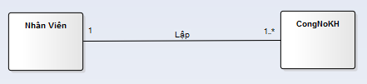

- Mỗi nhân viên công nợ lập một hoặc nhiều phiếu thanh toán công nợ cho nhà cung cấp

- Mỗi phiếu thanh toán công nợ cho nhà cung cấp chỉ được lập từ một nhân viên

|  |  |  |  |
| --- | --- | --- | --- |
| Công Nợ Khách Hàng | | | |
| STT | Các Thuộc Tính | Kiểu Dữ Liệu | Mô tả |
| 1 | soPhieu | Char | Số phiếu |
| 2 | maKH | Char | Mã khách hàng |
| 3 | maNV | Char | Mã nhân viên |
| 4 | NgayLap | dataTime | Ngày lập |

|  |  |  |  |
| --- | --- | --- | --- |
| Chi Tiết Công Nợ Khách Hàng | | | |
| STT | Các Thuộc Tính | Kiểu Dữ Liệu | Mô tả |
| 1 | maKH | Text | Mã khách hàng |
| 2 | soTien | Text | Số tiền |
| 3 | soPhieu | Text | Số phiếu |
| 4 | ghiChu | Text | Ghi chú |

### 4.5. Lập kế hoạch Khuyến mãi và chi tiết khuyến mãi

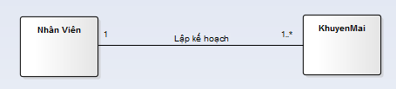

- Mỗi nhân viên có thể lập ít nhất 1 kế hoạch khuyến mãi

- Mỗi kế hoạch khuyến mãi có thể được lập từ một nhân viên

|  |  |  |  |  |
| --- | --- | --- | --- | --- |
| Khuyến Mãi | | | | |
| STT | Tên thuộc tính | Kiểu dữ liệu | Mô tả | Ghi chú |
| 1 | msDotKM | Text | Mã số đợt khuyến mãi | Mỗi đợt khuyến mãi chỉ có một mã duy nhất |
| 2 | tenDotKM | Text | Tên đợt khuyến mãi | Tên đợ khuyến mãi không được rỗng |
| 3 | ngayBatDau | datetime | Ngày bắt đầu |  |
| 4 | ngayKetThuc | datetime | Ngày kết thúc |  |
| 5 | ghiChu | Text | Ghi chú |  |

- Mối quan hệ

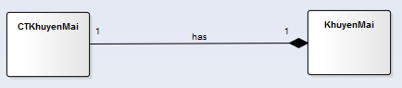

- Mỗi khuyến mãi sẽ có một chi tiết khuyến mãi

- Mỗi chi tiết khuyến mãi sẽ thuộc về khuyến mãi

|  |  |  |  |  |
| --- | --- | --- | --- | --- |
| CTKhuyenMai | | | | |
| STT | Tên thuộc tính | Kiểu dữ liệu | Mô tả | Ghi chú |
| 1 | msDotKM | Text | Mã đợt khuyến mãi | Mỗi đợt khuyến mãi chỉ có một mà duy nhất |
| 2 | maSP | Text | Mã sản phẩm | Mỗi sản phẩm chỉ có một mã duy nhất |
| 3 | phantramKM | Number | Tên khách hàng |  |
| 4 | ghiChu | Text | Nội dung báo cáo |  |

### 4.6. Phiếu đề nghị nhập kho và chi tiết phiếu đề nghị nhập kho

|  |  |  |  |  |
| --- | --- | --- | --- | --- |
| PHIẾU ĐỀ NGHỊ NHẬP KHO | | | | |
| STT | Tên thuộc tính | Kiểu dữ liệu | Mô tả | Ghi chú |
| 1 | soPDNNK | Text | Số phiếu đề nghị nhập kho | Mỗi phiếu chỉ được một mã duy nhất |
| 2 | maNV | Text | Mã nhân viên |  |
| 3 | maKho | Text | Mã Kho |  |
| 4 | ngayLapPhieu | Datetime | Ngày lập phiếu |  |

|  |  |  |  |  |
| --- | --- | --- | --- | --- |
| CHI TIẾT PHIẾU ĐỀ NGHỊ NHẬP KHO | | | | |
| STT | Tên thuộc tính | Kiểu dữ liệu | Mô tả | Ghi chú |
| 1 | soPDNNK | Text | Số phiếu đề nghị nhập kho | Mỗi phiếu chỉ được một mã duy nhất |
| 2 | maSP | Text | Mã sản phẩm |  |
| 3 | soLuong | Number | Số lượng |  |
| 4 | ghiChu | Text | Ghi chú |  |

- Mối quan hệ giữa các thuộc tính

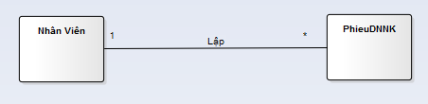

- Mỗi nhân viên không lậphoặc lập nhiều phiếu đề nghị nhập kho

- Mỗi phiếu nhập kho chỉ được lập từ một nhân viên

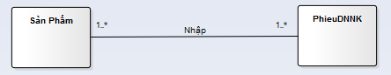

- Mỗi sản phẩm phải được nhập vào ít nhất một phiếu đề xuất nhập kho

### 4.7. Phiếu đề nghị xuất kho và chi tiết phiếu đề nghị xuất kho

|  |  |  |  |  |
| --- | --- | --- | --- | --- |
| PHIẾU ĐỀ NGHỊ XUẤT KHO | | | | |
| STT | Tên thuộc tính | Kiểu dữ liệu | Mô tả | Ghi chú |
| 1 | soPDNXK | Text | Số phiếu đề nghị xuất kho | Mỗi phiếu chỉ được một mã duy nhất |
| 2 | maNV | Text | Mã nhân viên |  |
| 3 | maKho | Text | Mã kho |  |
| 4 | ngayLap | Datetime | Ngày Lập |  |

|  |  |  |  |  |
| --- | --- | --- | --- | --- |
| CHI TIẾT PHIẾU ĐỀ NGHỊ XUẤT KHO | | | | |
| STT | Tên thuộc tính | Kiểu dữ liệu | Mô tả | Ghi chú |
| 1 | soPDNXK | Text | Số phiếu đề nghị xuất kho | Mỗi phiếu chỉ được một mã duy nhất |
| 2 | maSP | Text | Mã nhân viên |  |
| 3 | soLuong | Number | Số lượng |  |
| 4 | ghiChu | Text | ghi |  |

- Mối quan hệ giữa các thuộc tính

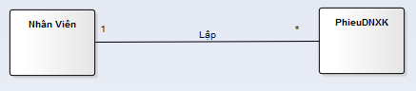

- Mỗi nhân viên có thể không lập hoặc lập nhiều phiếu đề nghị xuất kho

- Mỗi phiếu xuất kho chỉ được lập từ một nhân viên

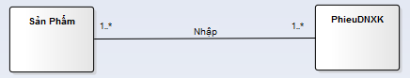

- Mỗi sản phẩm được nhập vào ít nhất một phiếu đề nghị xuất kho

- Mỗi phiếu đề nghị xuất kho phải nhập ít nhất một sản phẩm

Class Diagram Tổng

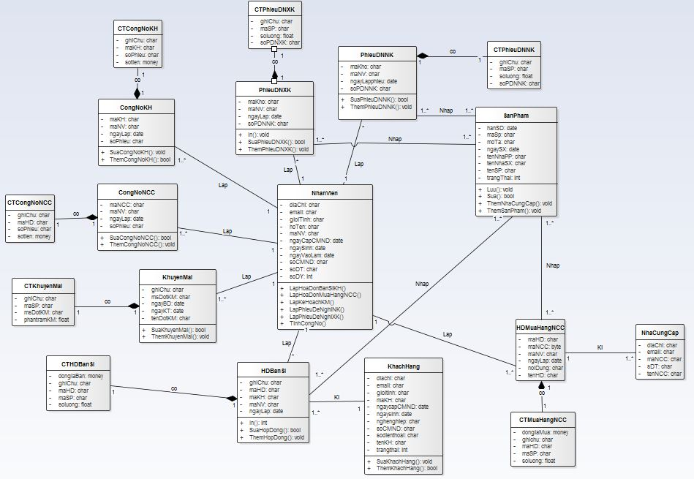

# IV.BÁO CÁO TƯ VẤN KHÁCH HÀNG

## 1.USE-CASE

### 1.1.Sơ đồ Use-Case

1.1.1. Use-Case tổng quát

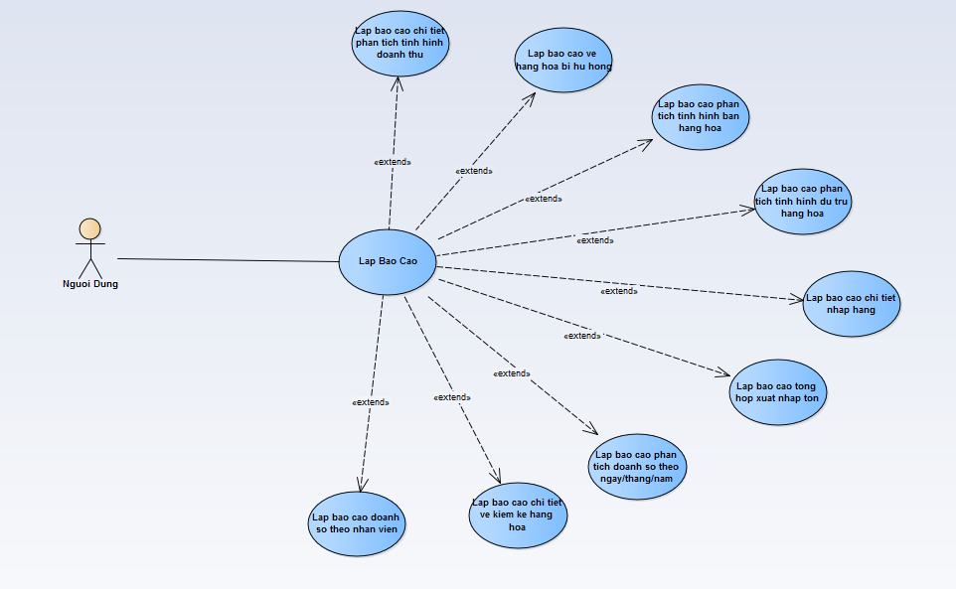

### 1.2. Đặc tả Use-Case

1.2.1 Đặc tả use-case “Lập báo cáo chi tiết phân tích tình hình doanh thu”

|  |  |  |  |
| --- | --- | --- | --- |
| Author | Trần Sỹ Khánh Hoàng | | |
| Use Case Name | Lập báo cáo chi tiết tình hình doanh thu của công ty | | |
| Actor | Trưởng phòng kinh doanh, giám đốc | | |
| Description | Trưởng phòng kinh doanh dựa vào các số liệu nhận được từ các phòng ban, lập ra báo cáo chi tiết tình hình doanh thu hàng quý, năm của công ty | | |
| Requirements | Đăng nhập vào dưới quyền của quản lý | | |
| Pre-conditions | Không | | |
| Post-conditions | Thành công: Tạo ra bản báo cáo chi tiết tình hình doanh thu dạng file pdf hoặc excel  Thất bại: Tạo file bị lỗi hoặc thông tin vào sai | | |
| Main flow | User Actions   1. Trường phòng kinh doanh click bào button “Lập báo cáo” 2. Người dùng chọn loại báo cáo phân tích tình hình doanh thu 3. Người dùng chọn các thông tin theo yêu cầu. 4. Chọn button “Tạo Báo Cáo” | | System Response   1. Hệ thống chuyển tới trang lựa chọn loại báo cáo 2. Hiển thị các thông tin cần thiết cho người dùng chọn như loại báo cáo (tháng, quý, năm), mặt hàng hoặc nhóm mặt hàng. 3. Hệ thống dựa vào dữ liệu của hệ thống và yêu cầu của người dùng, tạo ra file báo cáo vào máy người dùng. |
| Alternative flow | User Actions | System Response | |
| Exceptions | User Actions   1. Người dùng ko nhập và lựa chọn đầy đủ thông tin 2. Người dùng nhập sai thông tin 3. Tạo file không được. | System Response   1. Hệ thống thông báo những field người dùng chưa nhập và lựa chọn thông tin, focus vào field đầu tiên và yêu cầu người dùng nhập vào. 2. Hệ thống thông báo những field người dùng nhập sai điều kiện hoặc cú pháp và yêu cầu nhập lại. 3. Hiện lên thông báo lỗi “Tạo file thất bại”, load lại giao diện tạo báo caó để người dùng thực hiện lại thao tác tạo. | |

1.2.2 Đặc tả use-case “Lập báo cáo phân tích tình hình bán hàng hóa”

|  |  |  |
| --- | --- | --- |
| Author | Phan Đức Huy | |
| Use Case Name | Phân tích tình hình bán hàng hóa | |
| Actor | Quản trị viên | |
| Description | Quản trị viên giúp cho các nhà quản trị có thể đưa ra những quyết định nhanh để đẩy mạnh doanh số và lãi gộp. Chúng cũng được chi tiết theo từng cửa hàng, chi nhánh theo tuần, tháng, quý, năm, từ những thông tin đó có cách khắc phục. | |
| Requirements | Cần đăng nhập thành công tài khoản. | |
| Pre-conditions | N/a | |
| Post-conditions | Thành công: nhận được báo cáo  Thất bại: Không nhận được hoặc không phản hồi được | |
| Main flow | User Actions   1. Quản trị viên click chọn button”Lập phiếu” 2. Quản trị viên điền đầy đủ thông tin 3. Quản trị viên Chọn “Tạo và gửi” | System Response   1. Hệ thống hiển thị trang lập phiếu 2. Hệ thông hiển thị với các thông tin: Top doanh thu hàng hóa theo tuần,số lượng hàng hóa bán chạy, bán ế, cách xử lý, tất cả liệt kê theo ngày và tổng hợp lại khi đủ 1 tuần. 3. Hệ thống kiểm tra thông tin dưới dạng textfile, date, number 4. Hệ thông Gửi phiếu tới cho quản trị viên và hiển thị thông báo xác nhận lập phiếu xong |
| Exceptions | User Actions   1. Quản trị viên không thể vào trang lập phiếu 2. Quản trị viên nhập sai hoặc để trống 1 ô trong bảng thông tin 3. Quản trị không gửi được báo cáo | System Response   1. Hệ thống thông báo hiển thị tình trạng trang web và tự động quay lại trang chủ 2. Hệ thống sẽ có dấu (x)vào phần sai (theo thứ tự từ trên xuống dưới) và thông báo cho quản trị viên nhập lại vị trí lỗi. 3. Hệ thống hiển thị lại báo cáo. |

1.2.3 Đặc tả use-case “Lập báo cáo phân tích tình hình dự trữ hàng hóa”

|  |  |  |
| --- | --- | --- |
| Author | Phan Đức Huy | |
| Use Case Name | Phân tích tình hình dự trữ hàng hóa | |
| Actor | Quản trị viên | |
| Description | Người quản trị viên cần xem xét tình hình kinh doanh của công ty.  Nếu dự trữ hàng hóa quá cao sẽ gây ra tình trạng ứ động vốn và tốn kém chi phí lưu trữ cũng như hàng hoá dễ hư hỏng hoặc quá hạn sử dụng. Ngược lại nếu dự trữ không đủ thì sẽ ảnh hưởng đến kinh doanh cụ thể là doanh số và lợi nhuận. | |
| Requirements | Cần đăng nhập thành công tài khoản . | |
| Pre-conditions | N/a | |
| Post-conditions | Thành công: nhận được báo cáo  Thất bại: Không nhận được hoặc không phản hồi được | |
| Main flow | User Actions   1. Quản trị viên click chọn button”Lập phiếu” 2. Quản trị viên điền đầy đủ thông tin 3. Quản trị viên Chọn “Tạo và gửi” | System Response   1. Hệ thống hiển thị trang lập phiếu   Hệ thông hiển thị với các thông tin: thời gian dự trữ hàng hóa của từng chi nhánh, kho bãi để chứa hàng hóa và có thể chi tiết theo từng ngành hàng, nhóm ngành hàng và từng loại hàng hóa theo tuần.   1. Hệ thống kiểm tra thông tin dưới dạng textfile, date, number 2. Hệ thông Gửi phiếu tới cho quản trị viên và hiển thị thông báo xác nhận lập phiếu xong |
| Exceptions | User Actions   1. Quản trị viên không thể vào trang lập phiếu 2. Quản trị viên nhập sai hoặc để trống 1 ô trong bảng thông tin 3. Quản trị không gửi được báo cáo | System Response   1. Hệ thống thông báo hiển thị tình trạng trang web và tự động quay lại trang chủ 2. Hệ thống sẽ có dấu (x)vào phần sai (theo thứ tự từ trên xuống dưới) và thông báo cho quản trị viên nhập lại vị trí lỗi. 3. Hệ thống hiển thị lại báo cáo. |

1.2.4 Đặc tả use-case “Báo cáo tổng hợp xuất nhập tồn”

|  |  |  |
| --- | --- | --- |
| Author | Lê Hoàng Việt Hải | |
| Use Case Name | Phân tích và báo cáo tình hình xuất nhập tồn của hàng hóa | |
| Actor | Quản trị viên | |
| Description | Quản trị viên giúp cho các nhà quản trị có thể đưa ra những mặt hàng cần thiết nhất  Những mặt hàng cần được nhập thêm,những mặt hàng phải gửi trả và những hàng còn tồn nhiều trong kho,từ đó giúp các nhà quản trị có thể đưa ra phương án tốt nhất | |
| Requirements | Cần đăng nhập thành công tài khoản cá nhân | |
| Pre-conditions | N/a | |
| Post-conditions | Thành công: nhận được báo cáo  Thất bại: Không nhận được hoặc không phản hồi được | |
| Main flow | User Actions   * Quản trị viên click chọn button”Tạo báo cáo” * Quản trị viên điền đầy đủ thông tin * Quản trị viên Chọn “Tạo” | System Response   * Hệ thống hiển thị các mặt hàng tùy theo mục (xuất,tồn,nhập)   Hệ thông hiển thị với các thông tin mặt hàng cần nhập cũng như cần gửi trả lại các nhà cung cấp   * Hệ thống kiểm tra thông tin dưới dạng textfile, date, number   Hệ thống gửi thông báo đến quản trị viên và xác nhận là đã tạo báo cáo xong |
| Exceptions | User Actions   * Quản trị viên không thể vào trang lập báo cáo * Quản trị viên nhập sai hoặc để trống 1 ô trong bảng thông tin * Quản trị không tạo được báo cáo | System Response   * Hệ thống sẽ hiển thị các mặt hàng được nhập vào kho * Hệ thống sẽ tự động hiển thị tất cả các loại hàng hóa (tồn,nhập và xuất) * Hệ thống hiển thị lại báo cáo. |

1.2.5 Đặc tả use-case “Phân tích doanh số theo ngày/tháng/năm ”

|  |  |  |
| --- | --- | --- |
| Author | Lê Hoàng Việt Hải | |
| Use Case Name | Phân tích tình hình doanh số theo ngày/tháng/năm | |
| Actor | Quản trị viên | |
| Description | Người quản trị viên cần xem xét tình hình kinh doanh của công ty.  Việc lập báo cáo doanh số này cho biết tình hình doanh số cụ thể được tính theo ngày/tháng/năm | |
| Requirements | Cần đăng nhập thành công tài khoản cá nhân | |
| Pre-conditions | N/a | |
| Post-conditions | Thành công: nhận được báo cáo đã tạo  Thất bại: Không tạo được báo cáo | |
| Main flow | User Actions   * Quản trị viên click chọn button”Tạo báo cáo” * Quản trị viên điền đầy đủ thông tin * Quản trị viên Chọn “Tạo” | System Response   * Hệ thống hiển thị trang lập báo cáo   Hệ thông hiển thị với các thông tin: Doanh số của doanh nghiệp trong ngày/tháng/năm  -Từ những số liệu trên có thể nắm bắt chính xác tình hình và đưa ra những quyết định chính xác   * Hệ thống kiểm tra thông tin dưới dạng textfile, date, number * Hệ thông gửi báo cáo tới cho quản trị viên và hiển thị thông báo xác nhận tạo báo cáo xong |
| Exceptions | User Actions   * Quản trị viên không thể vào trang tạo báo cáo * Quản trị viên nhập sai hoặc để trống 1 ô trong bảng thông tin * Quản trị tạo gửi được báo cáo | System Response   * Hệ thống sẽ hiển thị doanh số chi tiết theo ngày/tháng/năm * Hệ thống sẽ có dấu (x)vào phần sai (theo thứ tự từ trên xuống dưới) và thông báo cho quản trị viên nhập lại vị trí lỗi. * Hệ thống hiển thị lại báo cáo. |

1.2.6 Đặc tả use-case “Báo cáo chi tiết về kiểm kê hàng hóa”

|  |  |  |
| --- | --- | --- |
| Author | Trần Thanh Hiệp | |
| Use Case Name | Chi tiết về kiểm kê hàng hóa | |
| Actor | Quản trị viên | |
| Description | Quản trị viên giúp các nhà quản trị nắm bắt được tình tình hàng hóa của cửa hàng để đưa ra một số quyết định mang tính xác thực và cụ thể | |
| Requirements | Cần đăng nhập thành công tài khoản cá nhân | |
| Pre-conditions | Có các thông tin về hàng hóa | |
| Post-conditions | Thành công: nhận được báo cáo đã tạo  Thất bại: Không tạo được báo cáo | |
| Main flow | User Actions   * Quản trị viên click chọn button”Tạo báo cáo” * Quản trị viên điền đầy đủ thông tin * Quản trị viên Chọn “Tạo” | System Response   * Hệ thống hiển thị trang lập báo cáo   -Hệ thông hiển thị với các thông tin: tên sản phẩm, mã sản phẩm, đơn vị tính, số lượng, thành tiền, thừa, thiếu, trình trạng ( còn tốt, kém, mất phẩm chất )  -Từ những số liệu trên có thể nắm bắt chính xác tình hình và đưa ra những quyết định chính xác   * Hệ thống kiểm tra thông tin dưới dạng textfile, number * Hệ thông gửi báo cáo tới cho quản trị viên và hiển thị thông báo xác nhận tạo báo cáo xong |
| Exceptions | User Actions   * Quản trị viên không thể vào trang tạo báo cáo * Quản trị viên nhập sai hoặc để trống 1 ô trong bảng thông tin * Quản trị tạo gửi được báo cáo | System Response   * Hệ thống sẽ hiện lên thông báo không vào được và yêu cầu quay lại trang chủ. * Hệ thống sẽ có dấu (x)vào phần sai (theo thứ tự từ trên xuống dưới) và thông báo cho quản trị viên nhập lại vị trí lỗi. * Hệ thống hiển thị lại báo cáo. |

1.2.7 Đặc tả use-case “Báo cáo doanh số theo nhân viên”

|  |  |  |
| --- | --- | --- |
| Author | Trần Thanh Hiệp | |
| Use Case Name | Doanh số theo nhân viên | |
| Actor | Trưởng phòng kinh doanh | |
| Description | Giúp theo dõi được doanh số của từng Nhân viên trong từng nhóm nhân viên của từng vị trí theo khoảng thời gian muốn theo dõi để lập báo cáo | |
| Requirements | Đăng nhập dưới quyền quản lý | |
| Pre-conditions | Không có | |
| Post-conditions | Thành công: Xem được doanh số nhân viên và lập được báo cáo  Thất bại: Không xem được và không tạo được báo cáo | |
| Main flow | User Actions   * Quản trị viên click chọn button”Quản lý doanh số” * Bấm button “ Nhật ký chứng từ xuất bán” để xem chi tiết các chứng từ bán hàng của từng nhân viên * Quản trị viên Chọn “Tạo báo cáo ”và “ in ” | System Response   * Hệ thống hiển thị trang theo dõi doanh số nhân viên. * Hệ thống hiển thị với các thông tin: vị trí, nhóm nhân viên, mã nhân viên, tên nhân viên, sđt, Tiền hàng, tiền thuế, chiết khấu, tổng doanh số (Tiền hàng + Tiền thuế+ Chiết khấu), doanh số thu ròng (Doanh số - Thuế), doanh số thanh toán = tiền mặt, một số doanh số khác,… * Hệ thống hiển thị bản chi tiết doanh số của từng nhân viên: sớ chứng từ, ngày chứng từ, tiền hàng, tiền thuế, tiền chiết khấu, tổng tiền,… * Hệ thống kiểm tra thông tin dưới dạng textfile, number. * Hệ thống gửi báo cáo tới trưởng phòng kinh doanh và hiển thị thông báo xác nhận tạo báo cáo xong * Hệ thống sẽ in ra báo cáo |
| Exceptions | User Actions   * Trưởng phòng kinh doanh không thể vào trang quản lý doanh số nhân viên * Quản trị viên không thể vào trang in báo cáo * Quản trị in gửi được báo cáo | System Response   * Hệ thống lỗi không vào được trang quản lý doanh số nhân viên và yêu cầu quay lại trang chủ * Hệ thống lỗi không in được báo cáo doanh số nhân viên và yêu cầu quay lại trang chủ * Hệ thống hiển thị lại báo cáo và cho ra bản in |

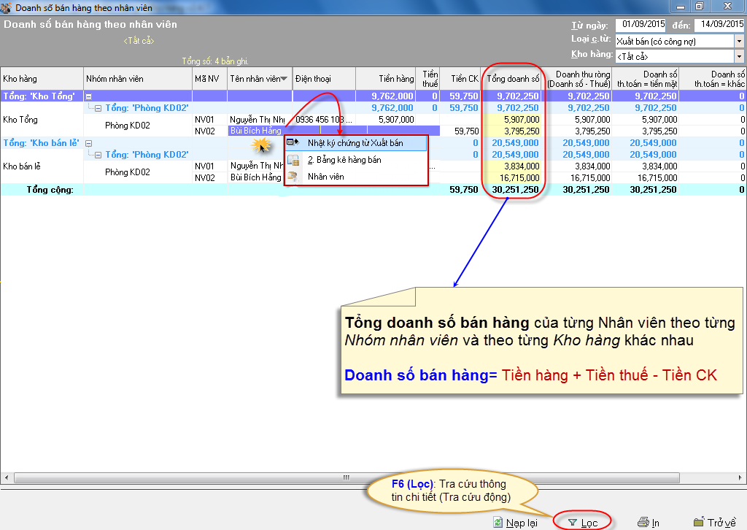

## 2. ACTIVITY DIAGRAM

### 2.1. Activity “Báo cáo”

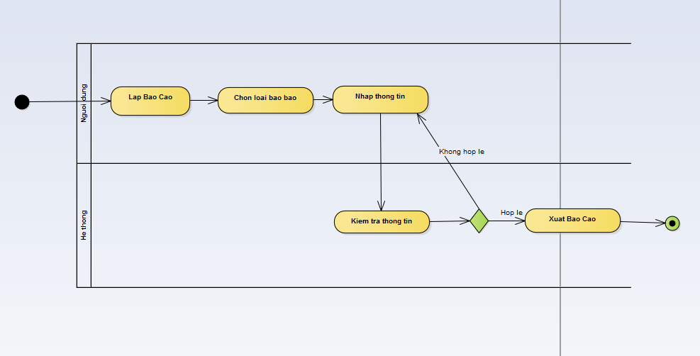

## 3. SEQUENCE DIAGRAM

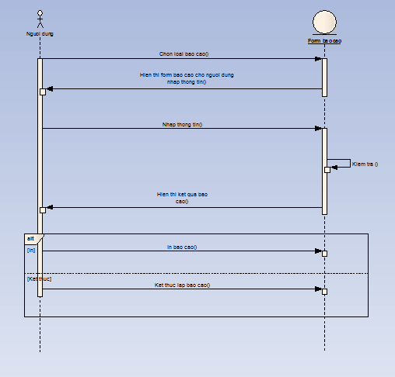

## 4. CLASS DIAGRAM

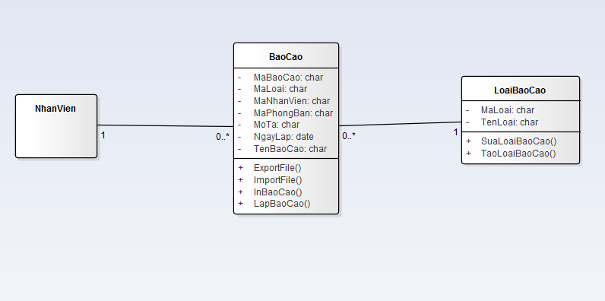

# V.QUẢN LÝ NHÂN SỰ

## 1.USE-CASE

### 1.1.Sơ đồ Use-Case

1.1.1. Use-Case tổng quát



1.1.2. Use-Case quản lý kỷ luật

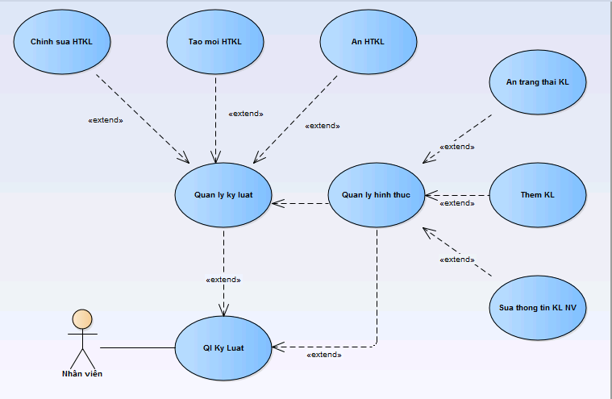

1.1.3. Use-Case quản lý làm việc



1.1.4.Use-Case quản lý đào tạo



1.1.5 Use-Case quản lý nhân viên



### 1.2. Đặc tả Use-Case

1.2.1 Đặc tả use-case “Lưu một hình thức kỹ luật mới”

|  |  |  |
| --- | --- | --- |
| Author | Nhóm 1 | |
| Use Case Name | Tao moi HTKL | |
| Actor | Nhân viên | |
| Description | Nhân viên Lưu một hình thức kỷ luật mới | |
| Requirements | Cần đăng nhập thành công tài khoản được cấp quyền này | |
| Pre-conditions | Đã thực hiện xong việc dăng nhập hệ thống | |
| Post-conditions | Thành công: Nhân viên Lưu 1hình thức kỷ luật mới  Thất bại: Không Lưu được | |
| Main flow | User Actions  2. Nhân viên điền các thông tin cần thiết theo định dạng  6. Nhân Viên xác nhận | Main flow  1. Đưa dữ liệu từ cơ sở dữ liệu lên màn hình  3. Hệ thống kiểm tra thông tin điền vào  4. Đưa thông tin vào cơ sở dữ liệu  5. Hiển thị thông báo cho nhân viên và cập nhật lại cơ sở dữ liệu lên màn hình |
| Alternative flow | User Actions | Alternative flow |
| Exceptions | User Actions  Nhân viên không nhập  chính xác thông tin  Nhân viên nhập mã hình thức kỹ luật đã có | Exceptions  Hệ thống báo lỗi và chọn vùng thông tin bị sai  Hệ thống báo lỗi và yêu cầu nhập lại mã |

1.2.2. Đặc tả use-case “Ẩn một hình thức kỹ luật”

|  |  |  |
| --- | --- | --- |
| Author | Nhóm 1 | |
| Use Case Name | An HTKL | |
| Actor | Nhân viên | |
| Description | Nhân viên ẩn một hình thức kỷ luật | |
| Requirements | Cần đăng nhập thành công tài khoản được cấp quyền này | |
| Pre-conditions | Đã thực hiện xong việc dăng nhập hệ thống | |
| Post-conditions | Thành công: Nhân viên ẩn 1hình thức kỷ luật  Thất bại: Không ẩn được | |
| Main flow | User Actions  2. Nhân viên chọn mã kỹ luật muốn ẩn  4. Nhân Viên xác nhận | Main flow  1. Đưa dữ liệu từ cơ sở dữ liệu lên màn hình  3. Hiển thị thông báo cho nhân viên và cập nhật lại cơ sở dữ liệu lên màn hình |
| Alternative flow | User Actions | Alternative flow |
| Exceptions | User Actions  Nhân viên không chọn hình thức kỹ luật | Exceptions  Hệ thống báo lỗi |

1.2.3. Đặc tả use-case “Chỉnh sửa một hình thức kỹ luật”

|  |  |  |
| --- | --- | --- |
| Author | Nhóm 1 | |
| Use Case Name | Chinh sua HTKL | |
| Actor | Nhân viên | |
| Description | Nhân viên chỉnh sửa một hình thức kỷ luật | |
| Requirements | Cần đăng nhập thành công tài khoản được cấp quyền này | |
| Pre-conditions | Đã thực hiện xong việc dăng nhập hệ thống | |
| Post-conditions | Thành công: Nhân viên chỉnh sửa 1hình thức kỷ luật mới  Thất bại: Không thể chỉnh sửa được | |
| Main flow | User Actions  2. Nhân viên chọn mã hình thức kỹ luật muốn sửa  3. Nhân viên điền các thông tin cần thiết theo định dạng  7. Nhân Viên xác nhận | Main flow  1. Đưa dữ liệu từ cơ sở dữ liệu lên màn hình  4. Hệ thống kiểm tra thông tin điền vào  5. Đưa thông tin vào cơ sở dữ liệu  6. Hiển thị thông báo cho nhân viên và cập nhật lại cơ sở dữ liệu lên màn hình |
| Alternative flow | User Actions | Alternative flow |
| Exceptions | User Actions  Nhân viên không nhập  chính xác thông tin  Nhân viên không chọn mã hình thức kỹ luật đã có | Exceptions  Hệ thống báo lỗi và chọn vùng thông tin bị sai  Hệ thống báo lỗi và yêu cầu nhập lại mã |

1.2.4. Đặc tả use-case “Lưu kỹ luật nhân viên cho một nhân viên”

|  |  |  |
| --- | --- | --- |
| Author | Nhóm 1 | |
| Use Case Name | Them KL | |
| Actor | Nhân viên | |
| Description | Nhân viên Lưu một kỷ luật mới | |
| Requirements | Cần đăng nhập thành công tài khoản được cấp quyền này | |
| Pre-conditions | Đã thực hiện xong việc dăng nhập hệ thống | |
| Post-conditions | Thành công: Nhân viên Lưu 1hình thức kỷ luật mới  Thất bại: Không Lưu được | |
| Main flow | User Actions  2. Nhân viên điền các thông tin cần thiết theo định dạng  6. Nhân Viên xác nhận | Main flow  1. Đưa dữ liệu từ cơ sở dữ liệu lên màn hình  3. Hệ thống kiểm tra thông tin điền vào  4. Đưa thông tin vào cơ sở dữ liệu  5. Hiển thị thông báo cho nhân viên và cập nhật lại cơ sở dữ liệu lên màn hình |
| Alternative flow | User Actions | Alternative flow |
| Exceptions | User Actions  Nhân viên không nhập  chính xác thông tin  Nhân viên nhập mã hình thức kỹ luật đã có | Exceptions  Hệ thống báo lỗi và chọn vùng thông tin bị sai  Hệ thống báo lỗi và yêu cầu nhập lại mã |

1.2.5. Đặc tả use-case “Ẩn thông tin kỹ luật của một nhân viên”

|  |  |  |
| --- | --- | --- |
| Author | Nhóm 1 | |
| Use Case Name | An HTKL | |
| Actor | Nhân viên | |
| Description | Nhân viên ẩn một kỷ luật | |
| Requirements | Cần đăng nhập thành công tài khoản được cấp quyền này | |
| Pre-conditions | Đã thực hiện xong việc dăng nhập hệ thống | |
| Post-conditions | Thành công: Nhân viên ẩn kỷ luật  Thất bại: Không ẩn được | |
| Main flow | User Actions  2. Nhân viên chọn mã nhân viên muốn ẩn thông tin  4. Nhân Viên xác nhận | Main flow  1. Đưa dữ liệu từ cơ sở dữ liệu lên màn hình  3. Hiển thị thông báo cho nhân viên và cập nhật lại cơ sở dữ liệu lên màn hình |
| Alternative flow | User Actions | Alternative flow |
| Exceptions | User Actions  Nhân viên không chọn mã nhân viên kỹ luật | Exceptions  Hệ thống báo lỗi yêu cầu chọn lại |

1.2.6. Đặc tả use-case “Chỉnh sửa kỹ luật của một nhân viên”

|  |  |  |
| --- | --- | --- |
| Author | Nhóm 1 | |
| Use Case Name | Chinh sua KL | |
| Actor | Nhân viên | |
| Description | Nhân viên chỉnh sửa kỷ luật | |
| Requirements | Cần đăng nhập thành công tài khoản được cấp quyền này | |
| Pre-conditions | Đã thực hiện xong việc dăng nhập hệ thống | |
| Post-conditions | Thành công: Nhân viên chỉnh sửa 1hình thức kỷ luật mới  Thất bại: Không thể chỉnh sửa được | |
| Main flow | User Actions  2. Nhân viên chọn mã nhân viên muốn sửa  3. Nhân viên điền các thông tin cần thiết theo định dạng  7. Nhân Viên xác nhận | Main flow  1. Đưa dữ liệu từ cơ sở dữ liệu lên màn hình  4. Hệ thống kiểm tra thông tin điền vào  5. Đưa thông tin vào cơ sở dữ liệu  6. Hiển thị thông báo cho nhân viên và cập nhật lại cơ sở dữ liệu lên màn hình |
| Alternative flow | User Actions | Alternative flow |
| Exceptions | User Actions  Nhân viên không nhập  chính xác thông tin  Nhân viên không chọn mã nhân viên đã có | Exceptions  Hệ thống báo lỗi và chọn vùng thông tin bị sai  Hệ thống báo lỗi và yêu cầu nhập lại mã |

1.2.7. Đặc tả use-case “Tạo một phòng ban mới”

|  |  |  |
| --- | --- | --- |
| Author | Nhóm 1 | |
| Use Case Name | Tao PB | |
| Actor | Nhân viên | |
| Description | Nhân viên Lưu một phòng ban mới | |
| Requirements | Cần đăng nhập thành công tài khoản được cấp quyền này | |
| Pre-conditions | Đã thực hiện xong việc dăng nhập hệ thống | |
| Post-conditions | Thành công: Nhân viên Lưu 1 phòng ban mới  Thất bại: Không Lưu được | |
| Main flow | User Actions  2. Nhân viên điền các thông tin cần thiết theo định dạng  6. Nhân Viên xác nhận | Main flow  1. Đưa dữ liệu từ cơ sở dữ liệu lên màn hình  3. Hệ thống kiểm tra thông tin điền vào  4. Đưa thông tin vào cơ sở dữ liệu  5. Hiển thị thông báo cho nhân viên và cập nhật lại cơ sở dữ liệu lên màn hình |
| Alternative flow | User Actions | Alternative flow |
| Exceptions | User Actions  Nhân viên không nhập  chính xác thông tin  Nhân viên nhập mã phòng ban đã có | Exceptions  Hệ thống báo lỗi và chọn vùng thông tin bị sai  Hệ thống báo lỗi và yêu cầu nhập lại mã |

1.2.8. Đặc tả use-case “Ẩn thông tin phòng ban”

|  |  |  |
| --- | --- | --- |
| Author | Nhóm 1 | |
| Use Case Name | An PB | |
| Actor | Nhân viên | |
| Description | Nhân viên ẩn một phòng ban | |
| Requirements | Cần đăng nhập thành công tài khoản được cấp quyền này | |
| Pre-conditions | Đã thực hiện xong việc dăng nhập hệ thống | |
| Post-conditions | Thành công: Nhân viên ẩn phòng ban  Thất bại: Không ẩn được | |
| Main flow | User Actions  2. Nhân viên chọn mã phòng ban muốn ẩn thông tin  4. Nhân Viên xác nhận | Main flow  1. Đưa dữ liệu từ cơ sở dữ liệu lên màn hình  3. Hiển thị thông báo cho nhân viên và cập nhật lại cơ sở dữ liệu lên màn hình |
| Alternative flow | User Actions | Alternative flow |
| Exceptions | User Actions  Nhân viên không chọn mã nhân viên kỹ luật | Exceptions  Hệ thống báo lỗi yêu cầu chọn lại |

1.2.9. Đặc tả use-case “Chỉnh sửa phòng ban”

|  |  |  |
| --- | --- | --- |
| Author | Nhóm 1 | |
| Use Case Name | Chinh sua PB | |
| Actor | Nhân viên | |
| Description | Nhân viên chỉnh sửa phòng ban | |
| Requirements | Cần đăng nhập thành công tài khoản được cấp quyền này | |
| Pre-conditions | Đã thực hiện xong việc dăng nhập hệ thống | |
| Post-conditions | Thành công: Nhân viên chỉnh sửa phòng ban  Thất bại: Không thể chỉnh sửa được | |
| Main flow | User Actions  2. Nhân viên chọn mã phòng ban muốn sửa  3. Nhân viên điền các thông tin cần thiết theo định dạng  7. Nhân Viên xác nhận | Main flow  1. Đưa dữ liệu từ cơ sở dữ liệu lên màn hình  4. Hệ thống kiểm tra thông tin điền vào  5. Đưa thông tin vào cơ sở dữ liệu  6. Hiển thị thông báo cho nhân viên và cập nhật lại cơ sở dữ liệu lên màn hình |
| Alternative flow | User Actions | Alternative flow |
| Exceptions | User Actions  Nhân viên không nhập  chính xác thông tin  Nhân viên không chọn mã nhân viên đã có | Exceptions  Hệ thống báo lỗi và chọn vùng thông tin bị sai  Hệ thống báo lỗi và yêu cầu nhập lại mã |

1.2.10. Đặc tả use-case “Tạo lịch sử nhân viên”

|  |  |  |
| --- | --- | --- |
| Author | Nhóm 1 | |
| Use Case Name | Them nhan vien | |
| Actor | Nhân viên | |
| Description | Nhân viên Lưu lịch sử của một nhân viên | |
| Requirements | Cần đăng nhập thành công tài khoản được cấp quyền này | |
| Pre-conditions | Đã thực hiện xong việc dăng nhập hệ thống | |
| Post-conditions | Thành công: Nhân viên Lưu 1 lịch sử làm việc mới  Thất bại: Không Lưu được | |
| Main flow | User Actions  2. Nhân viên điền các thông tin cần thiết theo định dạng  6. Nhân Viên xác nhận | Main flow  1. Đưa dữ liệu từ cơ sở dữ liệu lên màn hình  3. Hệ thống kiểm tra thông tin điền vào  4. Đưa thông tin vào cơ sở dữ liệu  5. Hiển thị thông báo cho nhân viên và cập nhật lại cơ sở dữ liệu lên màn hình |
| Alternative flow | User Actions | Alternative flow |
| Exceptions | User Actions  Nhân viên không nhập  chính xác thông tin  Nhân viên nhập mã nhân viên đã có | Exceptions  Hệ thống báo lỗi và chọn vùng thông tin bị sai  Hệ thống báo lỗi và yêu cầu nhập lại mã |

1.2.11. Đặc tả use-case “Ẩn thông tin lịch sử làm việc nhân viên”

|  |  |  |
| --- | --- | --- |
| Author | Nhóm 1 | |
| Use Case Name | An trang thai | |
| Actor | Nhân viên | |
| Description | Nhân viên ẩn lịch sử làm việc của một nhân viên | |
| Requirements | Cần đăng nhập thành công tài khoản được cấp quyền này | |
| Pre-conditions | Đã thực hiện xong việc dăng nhập hệ thống | |
| Post-conditions | Thành công: Nhân viên ẩn thông tin lịch sử làm việc  Thất bại: Không ẩn được | |
| Main flow | User Actions  2. Nhân viên chọn mã nhân viên muốn ẩn thông tin  4. Nhân Viên xác nhận | Main flow  1. Đưa dữ liệu từ cơ sở dữ liệu lên màn hình  3. Hiển thị thông báo cho nhân viên và cập nhật lại cơ sở dữ liệu lên màn hình |
| Alternative flow | User Actions | Alternative flow |
| Exceptions | User Actions  Nhân viên không chọn mã nhân viên | Exceptions  Hệ thống báo lỗi yêu cầu chọn lại |

1.2.12. Đặc tả use-case “cập nhật lại lịch sử làm việc”

|  |  |  |
| --- | --- | --- |
| Author | Nhóm 1 | |
| Use Case Name | Cap nhat lai | |
| Actor | Nhân viên | |
| Description | Nhân viên chỉnh sửa lịch sử làm việc | |
| Requirements | Cần đăng nhập thành công tài khoản được cấp quyền này | |
| Pre-conditions | Đã thực hiện xong việc dăng nhập hệ thống | |
| Post-conditions | Thành công: Nhân viên chỉnh sửa lịch sử làm việc  Thất bại: Không thể chỉnh sửa được | |
| Main flow | User Actions  2. Nhân viên chọn mã nhân viên muốn sửa  3. Nhân viên điền các thông tin cần thiết theo định dạng  7. Nhân Viên xác nhận | Main flow  1. Đưa dữ liệu từ cơ sở dữ liệu lên màn hình  4. Hệ thống kiểm tra thông tin điền vào  5. Đưa thông tin vào cơ sở dữ liệu  6. Hiển thị thông báo cho nhân viên và cập nhật lại cơ sở dữ liệu lên màn hình |
| Alternative flow | User Actions | Alternative flow |
| Exceptions | User Actions  Nhân viên không nhập  chính xác thông tin  Nhân viên không chọn mã nhân viên đã có | Exceptions  Hệ thống báo lỗi và chọn vùng thông tin bị sai  Hệ thống báo lỗi và yêu cầu nhập lại mã |

1.2.13. Đặc tả use-case “Tạo chức vụ”

|  |  |  |
| --- | --- | --- |
| Author | Nhóm 1 | |
| Use Case Name | Them CV | |
| Actor | Nhân viên | |
| Description | Nhân viên Lưu chức vụ | |
| Requirements | Cần đăng nhập thành công tài khoản được cấp quyền này | |
| Pre-conditions | Đã thực hiện xong việc dăng nhập hệ thống | |
| Post-conditions | Thành công: Nhân viên Lưu 1 chức vụ mới  Thất bại: Không Lưu được | |
| Main flow | User Actions  2. Nhân viên điền các thông tin cần thiết theo định dạng  6. Nhân Viên xác nhận | Main flow  1. Đưa dữ liệu từ cơ sở dữ liệu lên màn hình  3. Hệ thống kiểm tra thông tin điền vào  4. Đưa thông tin vào cơ sở dữ liệu  5. Hiển thị thông báo cho nhân viên và cập nhật lại cơ sở dữ liệu lên màn hình |
| Alternative flow | User Actions | Alternative flow |
| Exceptions | User Actions  Nhân viên không nhập  chính xác thông tin  Nhân viên nhập mã chức vụ đã có | Exceptions  Hệ thống báo lỗi và chọn vùng thông tin bị sai  Hệ thống báo lỗi và yêu cầu nhập lại mã |

1.2.14. Đặc tả use-case “Ẩn thông chức vụ”

|  |  |  |
| --- | --- | --- |
| Author | Nhóm 1 | |
| Use Case Name | An CV | |
| Actor | Nhân viên | |
| Description | Nhân viên chức vụ | |
| Requirements | Cần đăng nhập thành công tài khoản được cấp quyền này | |
| Pre-conditions | Đã thực hiện xong việc dăng nhập hệ thống | |
| Post-conditions | Thành công: Nhân viên ẩn thông tin phòng ban  Thất bại: Không ẩn được | |
| Main flow | User Actions  2. Nhân viên chọn mã chức vụ muốn ẩn thông tin  4. Nhân Viên xác nhận | Main flow  1. Đưa dữ liệu từ cơ sở dữ liệu lên màn hình  3. Hiển thị thông báo cho nhân viên và cập nhật lại cơ sở dữ liệu lên màn hình |
| Alternative flow | User Actions | Alternative flow |
| Exceptions | User Actions  Nhân viên không chọn mã chức vụ | Exceptions  Hệ thống báo lỗi yêu cầu chọn lại |

1.2.15. Đặc tả use-case “Chỉnh sửa chức vụ”

|  |  |  |
| --- | --- | --- |
| Author | Nhóm 1 | |
| Use Case Name | Sua CV | |
| Actor | Nhân viên | |
| Description | Nhân viên chỉnh sửa chức vụ | |
| Requirements | Cần đăng nhập thành công tài khoản được cấp quyền này | |
| Pre-conditions | Đã thực hiện xong việc dăng nhập hệ thống | |
| Post-conditions | Thành công: Nhân viên chỉnh sửa chức vụ  Thất bại: Không thể chỉnh sửa được | |
| Main flow | User Actions  2. Nhân viên chọn mã chức vụ muốn sửa  3. Nhân viên điền các thông tin cần thiết theo định dạng  7. Nhân Viên xác nhận | Main flow  1. Đưa dữ liệu từ cơ sở dữ liệu lên màn hình  4. Hệ thống kiểm tra thông tin điền vào  5. Đưa thông tin vào cơ sở dữ liệu  6. Hiển thị thông báo cho nhân viên và cập nhật lại cơ sở dữ liệu lên màn hình |
| Alternative flow | User Actions | Alternative flow |
| Exceptions | User Actions  Nhân viên không nhập  chính xác thông tin  Nhân viên không chọn mã chức vụ đã có | Exceptions  Hệ thống báo lỗi và chọn vùng thông tin bị sai  Hệ thống báo lỗi và yêu cầu nhập lại mã |

1.2.16. Đặc tả use-case “Tạo hình thức đào tạo”

|  |  |  |
| --- | --- | --- |
| Author | Nhóm 1 | |
| Use Case Name | Tao HTDT | |
| Actor | Nhân viên | |
| Description | Nhân viên Lưu hình thức đào tạo | |
| Requirements | Cần đăng nhập thành công tài khoản được cấp quyền này | |
| Pre-conditions | Đã thực hiện xong việc dăng nhập hệ thống | |
| Post-conditions | Thành công: Nhân viên Lưu 1 chức vụ mới  Thất bại: Không Lưu được | |
| Main flow | User Actions  2. Nhân viên điền các thông tin cần thiết theo định dạng  6. Nhân Viên xác nhận | Main flow  1. Đưa dữ liệu từ cơ sở dữ liệu lên màn hình  3. Hệ thống kiểm tra thông tin điền vào  4. Đưa thông tin vào cơ sở dữ liệu  5. Hiển thị thông báo cho nhân viên và cập nhật lại cơ sở dữ liệu lên màn hình |
| Alternative flow | User Actions | Alternative flow |
| Exceptions | User Actions  Nhân viên không nhập  chính xác thông tin  Nhân viên nhập mã hình thức đào tạo đã có | Exceptions  Hệ thống báo lỗi và chọn vùng thông tin bị sai  Hệ thống báo lỗi và yêu cầu nhập lại mã |

1.2.17. Đặc tả use-case “Ẩn hình thức đào tạo”

|  |  |  |
| --- | --- | --- |
| Author | Nhóm 1 | |
| Use Case Name | An HTDT | |
| Actor | Nhân viên | |
| Description | Nhân viên ẩn hình thức đào tạo | |
| Requirements | Cần đăng nhập thành công tài khoản được cấp quyền này | |
| Pre-conditions | Đã thực hiện xong việc dăng nhập hệ thống | |
| Post-conditions | Thành công: Nhân viên ẩn thông tin phòng ban  Thất bại: Không ẩn được | |
| Main flow | User Actions  2. Nhân viên chọn mã hình thức đào tạo muốn ẩn thông tin  4. Nhân Viên xác nhận | Main flow  1. Đưa dữ liệu từ cơ sở dữ liệu lên màn hình  3. Hiển thị thông báo cho nhân viên và cập nhật lại cơ sở dữ liệu lên màn hình |
| Alternative flow | User Actions | Alternative flow |
| Exceptions | User Actions  Nhân viên không chọn mã hình thức đào tạo | Exceptions  Hệ thống báo lỗi yêu cầu chọn lại |

1.2.18. Đặc tả use-case “Chỉnh sửa hình thức đào tạo”

|  |  |  |
| --- | --- | --- |
| Author | Nhóm 1 | |
| Use Case Name | Sua HTDT | |
| Actor | Nhân viên | |
| Description | Nhân viên chỉnh sửa hình thức đào tạo | |
| Requirements | Cần đăng nhập thành công tài khoản được cấp quyền này | |
| Pre-conditions | Đã thực hiện xong việc dăng nhập hệ thống | |
| Post-conditions | Thành công: Nhân viên chỉnh sửa hình thức đào tạo  Thất bại: Không thể chỉnh sửa được | |
| Main flow | User Actions  2. Nhân viên chọn mã hình thức đào tạo muốn sửa  3. Nhân viên điền các thông tin cần thiết theo định dạng  7. Nhân Viên xác nhận | Main flow  1. Đưa dữ liệu từ cơ sở dữ liệu lên màn hình  4. Hệ thống kiểm tra thông tin điền vào  5. Đưa thông tin vào cơ sở dữ liệu  6. Hiển thị thông báo cho nhân viên và cập nhật lại cơ sở dữ liệu lên màn hình |
| Alternative flow | User Actions | Alternative flow |
| Exceptions | User Actions  Nhân viên không nhập  chính xác thông tin  Nhân viên không chọn mã hình thức đào tạo đã có | Exceptions  Hệ thống báo lỗi và chọn vùng thông tin bị sai  Hệ thống báo lỗi và yêu cầu nhập lại mã |

1.2.19. Đặc tả use-case “Đăng ký đào tạo”

|  |  |  |
| --- | --- | --- |
| Author | Nhóm 1 | |
| Use Case Name | Dang ky DT | |
| Actor | Nhân viên | |
| Description | Nhân viên đăng ký đào tạo | |
| Requirements | Cần đăng nhập thành công tài khoản được cấp quyền này | |
| Pre-conditions | Đã thực hiện xong việc dăng nhập hệ thống | |
| Post-conditions | Thành công: Nhân viên đăng ký tham gia thành công  Thất bại: Không Lưu được | |
| Main flow | User Actions  2. Nhân viên điền các thông tin cần thiết theo định dạng  6. Nhân Viên xác nhận | Main flow  1. Đưa dữ liệu từ cơ sở dữ liệu lên màn hình  3. Hệ thống kiểm tra thông tin điền vào  4. Đưa thông tin vào cơ sở dữ liệu  5. Hiển thị thông báo cho nhân viên và cập nhật lại cơ sở dữ liệu lên màn hình |
| Alternative flow | User Actions | Alternative flow |
| Exceptions | User Actions  Nhân viên không nhập  chính xác thông tin  Nhân viên nhập mã đào tạo đã có | Exceptions  Hệ thống báo lỗi và chọn vùng thông tin bị sai  Hệ thống báo lỗi và yêu cầu nhập lại mã |

1.2.20. Đặc tả use-case “ Ẩn đăng ký đào tạo”

|  |  |  |
| --- | --- | --- |
| Author | Nhóm 1 | |
| Use Case Name | An dang ky | |
| Actor | Nhân viên | |
| Description | Nhân viên ẩn đào tạo | |
| Requirements | Cần đăng nhập thành công tài khoản được cấp quyền này | |
| Pre-conditions | Đã thực hiện xong việc dăng nhập hệ thống | |
| Post-conditions | Thành công: Nhân viên ẩn thông tin phòng ban  Thất bại: Không ẩn được | |
| Main flow | User Actions  2. Nhân viên chọn mã đào tạo muốn ẩn thông tin  4. Nhân Viên xác nhận | Main flow  1. Đưa dữ liệu từ cơ sở dữ liệu lên màn hình  3. Hiển thị thông báo cho nhân viên và cập nhật lại cơ sở dữ liệu lên màn hình |
| Alternative flow | User Actions | Alternative flow |
| Exceptions | User Actions  Nhân viên không chọn mã đào tạo | Exceptions  Hệ thống báo lỗi yêu cầu chọn lại |

1.2.21. Đặc tả use-case “ Chỉnh sửa đăng ký đào tạo”

|  |  |  |
| --- | --- | --- |
| Author | Nhóm 1 | |
| Use Case Name | Chinh sua DT | |
| Actor | Nhân viên | |
| Description | Nhân viên chỉnh sửa đào tạo | |
| Requirements | Cần đăng nhập thành công tài khoản được cấp quyền này | |
| Pre-conditions | Đã thực hiện xong việc dăng nhập hệ thống | |
| Post-conditions | Thành công: Nhân viên chỉnh sửa hình thức đào tạo  Thất bại: Không thể chỉnh sửa được | |
| Main flow | User Actions  2. Nhân viên chọn mã đào tạo muốn sửa  3. Nhân viên điền các thông tin cần thiết theo định dạng  7. Nhân Viên xác nhận | Main flow  1. Đưa dữ liệu từ cơ sở dữ liệu lên màn hình  4. Hệ thống kiểm tra thông tin điền vào  5. Đưa thông tin vào cơ sở dữ liệu  6. Hiển thị thông báo cho nhân viên và cập nhật lại cơ sở dữ liệu lên màn hình |
| Alternative flow | User Actions | Alternative flow |
| Exceptions | User Actions  Nhân viên không nhập  chính xác thông tin  Nhân viên không chọn mã đào tạo đã có | Exceptions  Hệ thống báo lỗi và chọn vùng thông tin bị sai  Hệ thống báo lỗi và yêu cầu nhập lại mã |

1.2.22. Đặc tả use-case “Đăng ký nhân viên mới”

|  |  |  |
| --- | --- | --- |
| Author | Nhóm 1 | |
| Use Case Name | Luu NV | |
| Actor | Nhân viên | |
| Description | Nhân viên thêm một nhân viên mới | |
| Requirements | Cần đăng nhập thành công tài khoản được cấp quyền này | |
| Pre-conditions | Đã thực hiện xong việc dăng nhập hệ thống | |
| Post-conditions | Thành công: Nhân viên lưu thành công  Thất bại: Không Lưu được | |
| Main flow | User Actions  2. Nhân viên điền các thông tin cần thiết theo định dạng  6. Nhân Viên xác nhận | Main flow  1. Đưa dữ liệu từ cơ sở dữ liệu lên màn hình  3. Hệ thống kiểm tra thông tin điền vào  4. Đưa thông tin vào cơ sở dữ liệu  5. Hiển thị thông báo cho nhân viên và cập nhật lại cơ sở dữ liệu lên màn hình |
| Alternative flow | User Actions | Alternative flow |
| Exceptions | User Actions  Nhân viên không nhập  chính xác thông tin  Nhân viên nhập mã đào tạo đã có | Exceptions  Hệ thống báo lỗi và chọn vùng thông tin bị sai  Hệ thống báo lỗi và yêu cầu nhập lại mã |

1.2.23. Đặc tả use-case “ Ẩn đăng ký nhân viên mới”

|  |  |  |
| --- | --- | --- |
| Author | Nhóm 1 | |
| Use Case Name | An NV | |
| Actor | Nhân viên | |
| Description | Nhân viên ẩn đào tạo | |
| Requirements | Cần đăng nhập thành công tài khoản được cấp quyền này | |
| Pre-conditions | Đã thực hiện xong việc dăng nhập hệ thống | |
| Post-conditions | Thành công: Nhân viên ẩn thông tin phòng ban  Thất bại: Không ẩn được | |
| Main flow | User Actions  2. Nhân viên chọn mã đào tạo muốn ẩn thông tin  4. Nhân Viên xác nhận | Main flow  1. Đưa dữ liệu từ cơ sở dữ liệu lên màn hình  3. Hiển thị thông báo cho nhân viên và cập nhật lại cơ sở dữ liệu lên màn hình |
| Alternative flow | User Actions | Alternative flow |
| Exceptions | User Actions  Nhân viên không chọn mã nhân viên | Exceptions  Hệ thống báo lỗi yêu cầu chọn lại |

1.2.24. Đặc tả use-case “chỉnh sửa thông tin nhân viên”

|  |  |  |
| --- | --- | --- |
| Author | Nhóm 1 | |
| Use Case Name | Chinh suaNV | |
| Actor | Nhân viên | |
| Description | Nhân viên chỉnh sửa thông tin nhân viên | |
| Requirements | Cần đăng nhập thành công tài khoản được cấp quyền này | |
| Pre-conditions | Đã thực hiện xong việc dăng nhập hệ thống | |
| Post-conditions | Thành công: Nhân viên chỉnh sửa thông tin nhân viên  Thất bại: Không thể chỉnh sửa được | |
| Main flow | User Actions  2. Nhân viên chọn mã nhân viên muốn sửa  3. Nhân viên điền các thông tin cần thiết theo định dạng  7. Nhân Viên xác nhận | Main flow  1. Đưa dữ liệu từ cơ sở dữ liệu lên màn hình  4. Hệ thống kiểm tra thông tin điền vào  5. Đưa thông tin vào cơ sở dữ liệu  6. Hiển thị thông báo cho nhân viên và cập nhật lại cơ sở dữ liệu lên màn hình |
| Alternative flow | User Actions | Alternative flow |
| Exceptions | User Actions  Nhân viên không nhập chính xác thông tin  Nhân viên không chọn mã nhân viên đã có | Exceptions  Hệ thống báo lỗi và chọn vùng thông tin bị sai  Hệ thống báo lỗi và yêu cầu nhập lại mã |

## 2. ACTIVITY DIAGRAM

### 2.1. Activity “Quản lý hình thức kỷ luật”

2.1.1 Lưu hình thức kỷ luật



2.1.2 Ẩn hình thức kỷ luật



2.1.3 Chỉnh sửa hình thức kỷ luật



### 2.2. Activity “Quản lý kỷ luật nhân viên”

2.2.1 Lưu kỹ luật nhân viên cho một nhân viên



2.2.2 Ẩn thông tin kỹ luật của một nhân viên



2.2.3 Chỉnh sửa kỹ luật của một nhân viên



### 2.3. Activity “Quản lý phòng ban”

2.3.1 Tạo một phòng ban mới



2.3.2 Ẩn thông tin phòng ban



2.3.3 Chỉnh sửa phòng ban



### 2.4. Activity “Quản lý thời gian làm việc”

2.4.1 Tạo lịch sử nhân viên



2.4.2 Ẩn thông tin lịch sử làm việc nhân viên



2.4.3 Cập nhập lại lịch sử làm việc



### 2.5. Activity “Quản lý chức vụ”

2.5.1 Tạo chức vụ



2.5.2 Ẩn thông tin chức vụ



2.5.3 Chỉnh sửa chức vụ



### 2.6. Activity “Quản lý đào tạo”

2.6.1 Tạo hình thức đào tạo



2.6.2 Ẩn hình thức đào tạo



2.6.3 Chỉnh sửa hình thức đào tạo



### 2.7. Activity “Quản lý chi tiết tham gia đào tạo”

2.7.1 Đăng ký



2.7.2 Ẩn đăng ký



2.7.3 Chỉnh sửa đào tạo



### 2.8. Activity “Quản lý nhân viên”

2.8.1 Lưu nhân viên



2.8.2 Ẩn nhân viên



2.8.3 Chỉnh sửa thông tin nhân viên



## 3. SEQUENCE DIAGRAM

### 3.1. Sequence diagram cho “Hình thức kỷ luật”

3.1.1 Lưu một hình thức kỹ luật mới



3.1.2 Ẩn một hình thức kỹ luật



3.1.3 Chỉnh sửa một hình thức kỹ luật



### 3.2. Sequence diagram cho “Kỹ luật”

3.2.1 Lưu kỹ luật nhân viên cho một nhân viên



3.2.2 Ẩn thông tin kỹ luật của một nhân viên



3.2.3 Chỉnh sửa kỹ luật của một nhân viên



### 3.3. Sequence diagram cho “Phòng ban”

3.3.1 Tạo một phòng ban mới



3.3.2 Ẩn thông tin phòng ban



3.3.3 Chỉnh sửa phòng ban



### 3.4. Sequence diagram cho “Lịch sử làm việc”

3.4.1 Tạo lịch sử nhân viên



3.4.2 Ẩn thông tin lịch sử làm việc nhân viên



3.4.3 Cập nhật lại lịch sử làm việc



### 3.5. Sequence diagram cho “Chức vụ”

3.5.1 Tạo chức vụ



3.5.2 Ẩn thông tin chức vụ



3.5.3 Chỉnh sửa chức vụ



### 3.6. Sequence diagram cho “Hình thức đào tạo”

3.6.1 Tạo hình thức đào tạo



3.6.2 Ẩn hình thức đào tạo



3.6.3 Chỉnh sửa hình thức đào tạo



### 3.7. Sequence diagram cho “Quản lý nhân viên”

3.7.1 Lưu nhân viên



3.7.2 Ẩn nhân viên



3.7.3 Chỉnh sửa thông tin nhân viên



## 4. CLASS DIAGRAM



## 5.DATA DIAGRAM



# VI. QUẢN LÝ KHÁCH HÀNG

## 1.USE-CASE

### 1.1.Sơ đồ Use-Case

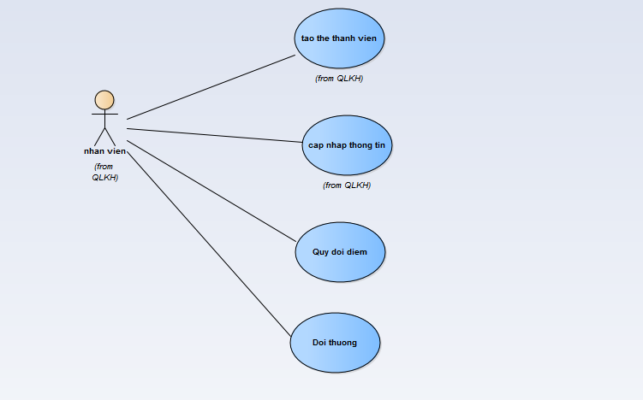

### 1.2. Đặc tả Use-Case

1.2.1 Đặc tả use-case “Tạo thẻ thành viên”

|  |  |  |
| --- | --- | --- |
| Author |  | |
| Use case name | Tạo thẻ thành viên | |
| Actor | Nhân viên bán hàng | |
| Description | Nhân viên bán hàng nhập thông tin khách hàng,tạo thẻ cho khách hàng | |
| Requirement | Khách hàng có nhu cầu tạo thẻ thành viên | |
| Pre-Condition |  | |
| Post-Condition | Thành công: tạo thành công thẻ thành viên cho khách hàng. | |
| Main flow | -B2: Nhân viên nhập đầy đủ thông tin khách hàng bao gồm họ tên, ngày sinh, địa chỉ, số cmnn, sđt, mã hóa đơn.  -B4: Nhân viên nhấn vào nút tạo thẻ thành viên | -B1: hệ thống hiện bảng thêm thông tin khách hàng lên màn hình  -B5: Hệ thống xác nhận thông tin đã nhập đầy đủ và số cmnn, sđt, mã hóa đơn không bị trùng.  -B6: Tạo thẻ thành viên thành công |
| Alternative flow |  |  |
|  |  |  |
| Exception | -Khách hàng đã sở hữu 1 tài khoản khác.  -Thông tin số cmnn,số đt, mã hóa đơn không chính xác. | |

1.2.2 Đặc tả use-case “Cập nhập thông tin khách hàng”

|  |  |  |
| --- | --- | --- |
| Author |  | |
| Use case name | Cập nhập thông tin khách hàng | |
| Actor | Nhân viên bán hàng | |
| Description | Nhân viên thực hiện tìm kiếm và sửa thông tin khách hàng | |
| Requirement | Khi người dùng muốn cập nhập thông tin khách hàng | |
| Pre-Condition | Khách hàng đã có tài khoản thành viên | |
| Post-Condition | Thành công: cập nhập thông tin khách hàng thành công | |
| Main flow | B2:Nhân viên nhập họ tên và ngày sinh của khách hàng cần tìm  -B3: Nhân viên chọn chức năng sửa thông tin khách hàng  -B4: Nhân viên thực hiện sửa thông tin khách hàng | -B1: hệ thống hiện bảng tìm khách hàng lên màn hình  B4: hệ thống tìm và hiện thông tin khách hàng  -B5: Hệ thống xác nhận thông tin đã sửa và các thông tin không bị trùng với các khách hàng khác  -B6: Hệ thống cập nhập thông tin thành công |
| Alternative flow |  |  |
| Exception | Không thực hiện được sửa thông tin khi khách hàng không có trong danh sách khách hàng. | |

## 2. ACTIVITY DIAGRAM

### 2.1. Activity “Tạo thẻ thành viên”

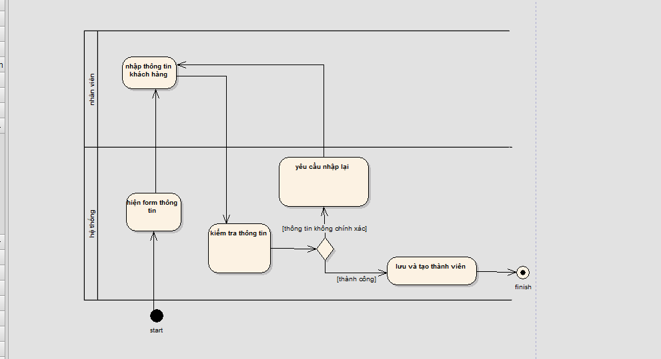

### 2.2. Activity “Cập nhập thông tin”

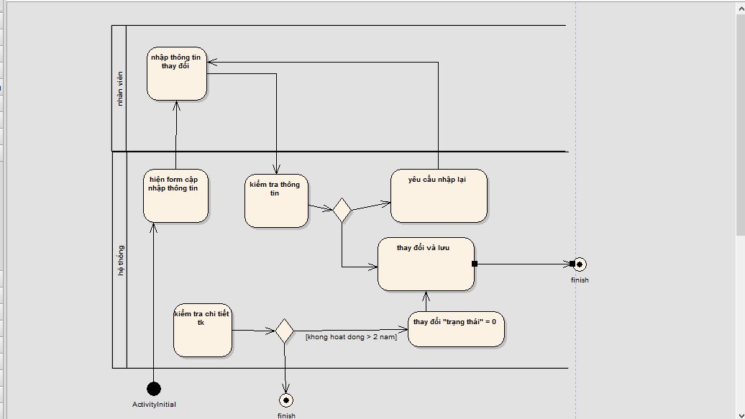

### 2.3. Activity “Đổi điểm”

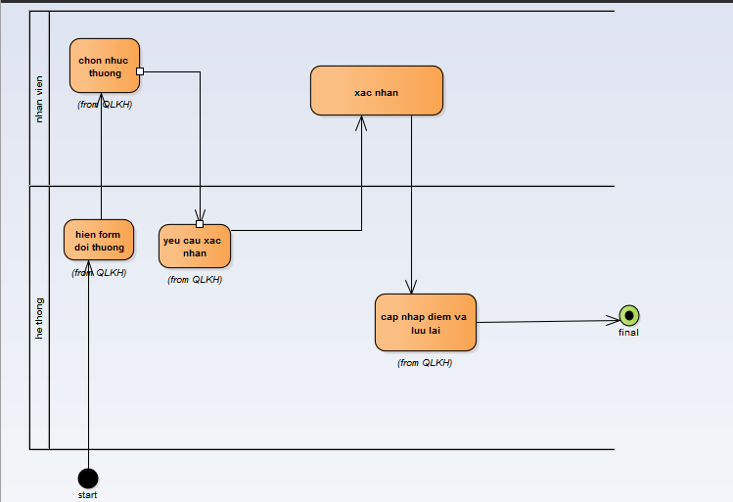

### 2.4. Activity “Đổi thưởng”

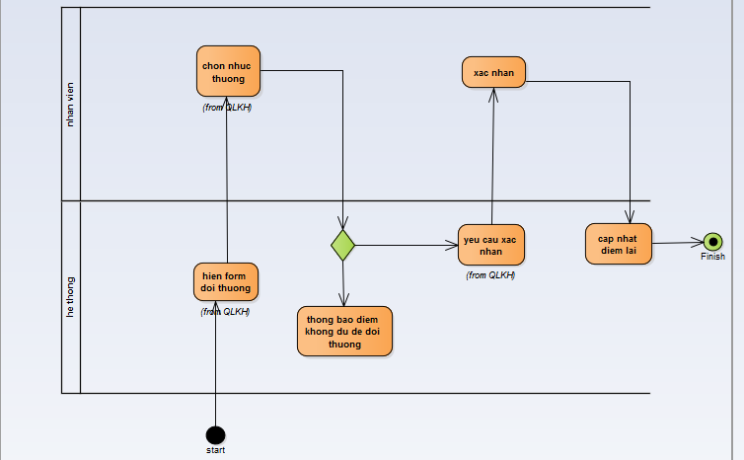

## 3. SEQUENCE DIAGRAM

### 3.1. Sequence diagram cho “tạo thẻ thành viên”

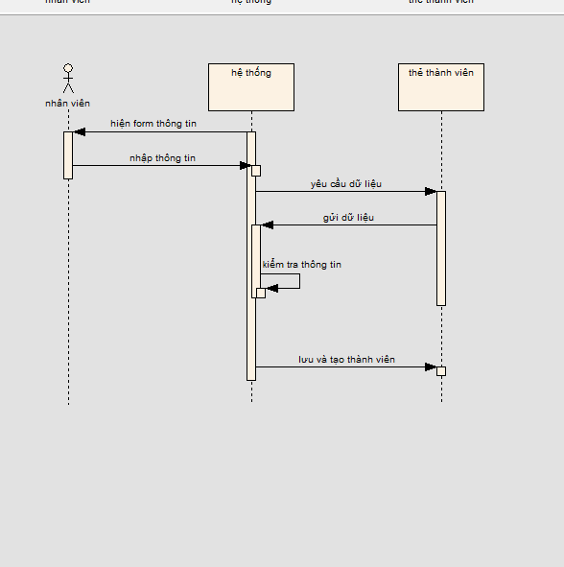

### 3.2. Sequence diagram cho “Cập nhập thông tin khách hàng”

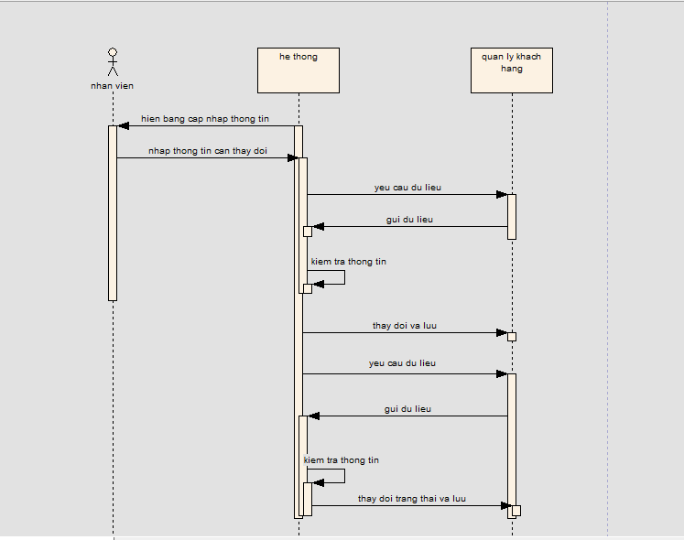

### 3.3. Sequence diagram cho “Đổi điểm”

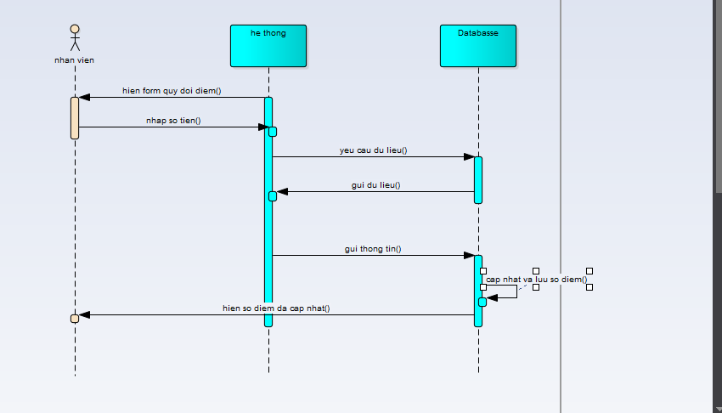

### 3.4. Sequence diagram cho “Đổi thưởng”

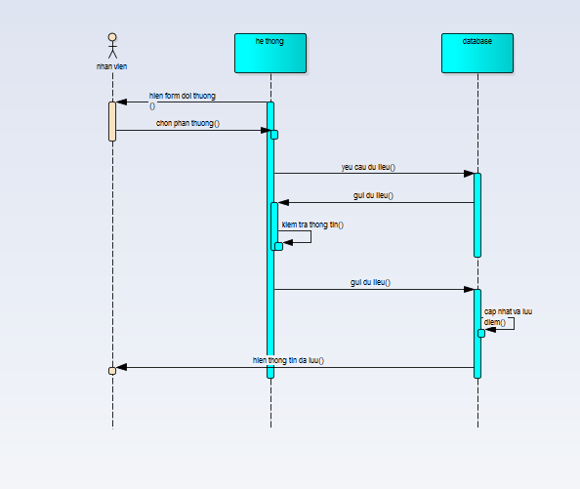

## 4. CLASS DIAGRAM

### 4.1. Khách hàng

|  |  |  |  |
| --- | --- | --- | --- |
| Stt | Tên tt | Kiểu dữ liệu | Mô tả |
| 1 | Hoten | Char | Họ tên khách hàng |
| 2 | Ngaysinh | Datetime | Ngày, tháng, năm sinh của khách hàng |
| 3 | Diachi | Char | Địa chỉ nơi ở của khách hàng |
| 4 | Sdt | Int | Số điện thoại của khách hàng |
| 5 | Socmnn | int | Số chứng minh nhân dân của khách hàng |

### 4.2. Thẻ thành viên

|  |  |  |  |
| --- | --- | --- | --- |
| Stt | Tên tt | Kiểu dữ liệu | Mô tả |
| 1 | Mathe | Char | Mỗi thẻ có 1 mã riêng biệt |
| 2 | Hoten | Char | Họ tên của khách hàng |
| 3 | Diemtichluy | Int | Điểm tích lũy sau mỗi hóa đơn |
| 4 | ngaylamthe | Datetime | Ngày tạo thẻ |

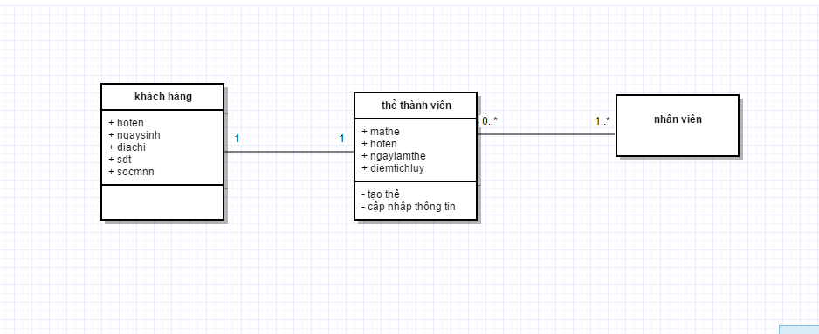

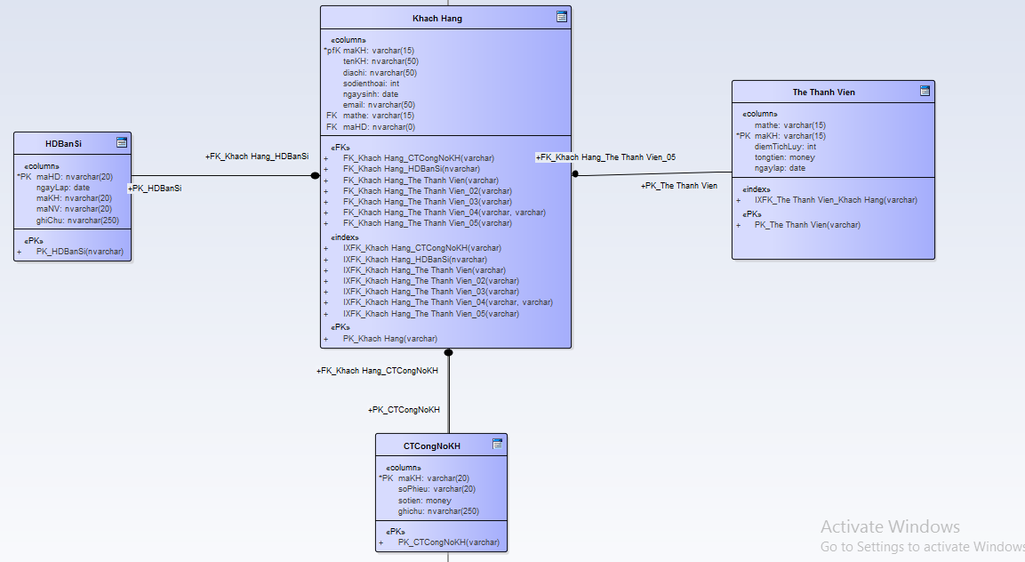

# VII. PHÂN QUYỀN

1. **CLASS DIAGRAM**

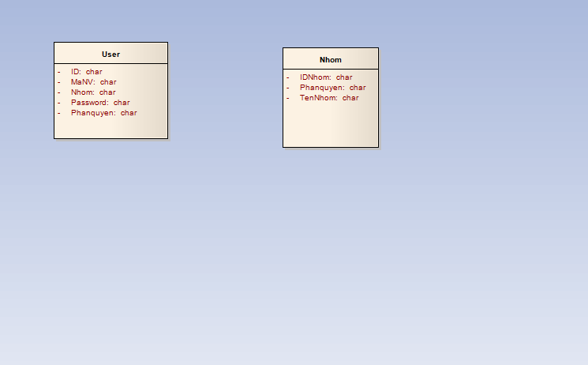

|  |  |  |  |  |
| --- | --- | --- | --- | --- |
| Nhom | | | | |
| **STT** | **Tên Thuộc Tính** | **Kiểu dữ liệu** | **Mô tả** | **Ghi chú** |
| 1 | IDNhom | Char | ID nhóm, not null |  |
| 2 | Phanquyen | Char | Phân quyền cho nhóm |  |
| 3 | TenNhom | Char | Tên của nhóm,not null |  |
|  |  |  |  |  |
|  |  |  |  |  |
| User | | | | |
| **STT** | **Tên Thuộc Tính** | **Kiểu dữ liệu** | **Mô tả** | **Ghi chú** |
| 1 | ID | Char | ID user |  |
| 2 | Nhom | Char | Tên Nhóm |  |
| 3 | Password | Char | Mật khẩu |  |
| 4 | Phanquyen | Date | Phân quyền |  |
| 5 | MaNV | Char | Mã nhân viên |  |

1. **USE CASE**

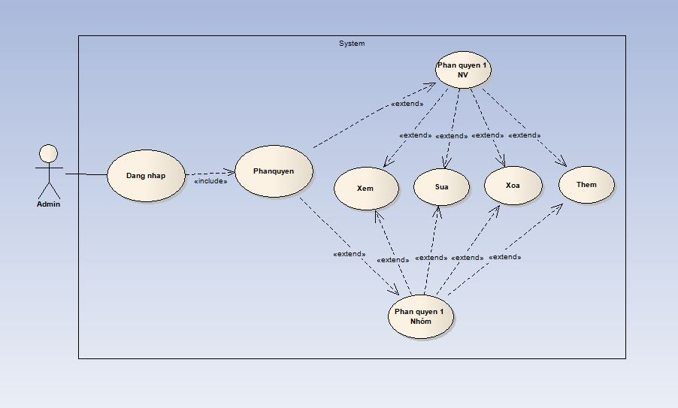

|  |  |  |
| --- | --- | --- |
| Author |  | |
| Use case Name | Phân quyền | |
| Actor | Admin | |
| Description | Admin phân quyền theo nhóm hoặc từng nhân viên | |
| Requirement | Đăng nhập admin thành công | |
| Pre-Condition |  | |
| Post-Condition | -Thành công: Xác nhận nhóm hoặc nhân viên đã có quyền đó.  -Thất bại: Yêu cầu phân quyền lại. | |
| Main flow | User Action  -B1: Admin đăng nhập vào hệ thống.    -B3: Sau khi đăng nhập thành công thì lựa chọn cách thức phân quyền: theo nhóm hoặc theo từng nhân viên.  -B4: Lựa chọn các quyền: xem, thêm, xóa, sửa cho nhóm hoặc nhân viên đó. | System response  -B2: Hệ thống kiểm tra thông tin đăng nhập.    -B5: Hệ thống tiếp nhận các quyền đã được phân và lưu vào cơ sở dữ liệu.  -B6: Hệ thống báo về kết quả phân quyền thành công. |
| Exception | User Action  -Đăng nhập không thành công.  -Nhóm hoặc nhân viên đã có quyền đó. | System Response  -Yêu cầu đăng nhập lại.  -Tạo thông báo nhóm hoặc nhân viên đã có quyền đó, mời phân quyền lại. |

1. **SEQUENCE DIAGRAM**

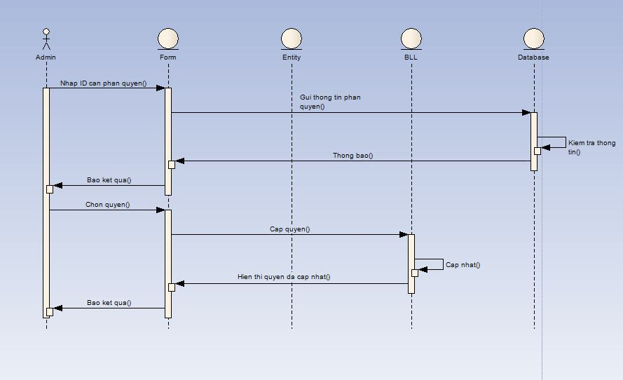

1. **ACTIVITY DIAGRAM**

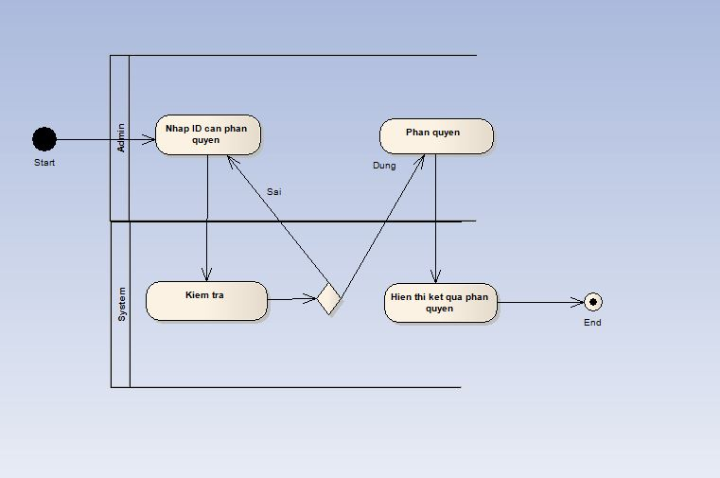

# VIII.Quản lí khách hàng

## Quản lý khách hàng

* Khi khách hàng mua hàng ,nhân viên sẽ hỏi khách hàng có nhu cầu tạo thẻ thành viên hay không, sau đó nhân viên sẽ tạo 1 tài khoản, nhập thông tin khách hàng và cấp thẻ cho khách hàng .
* Thông tin khách hàng ghi lại bao gồm họ tên, ngày sinh, số cmnn, địa chỉ, sđt, thông tin hóa đơn.
* Mục đích: để tổ chức các dịch vụ chăm sóc khách hàng, các chương trình khuyến mãi và xác định được những khách hàng tiềm năng .

### 1.Use case

1.1 Use case



Sơ đồ quản lý khách hàng

### 1.2.Đặc tả use case

1.Tạo thẻ thành viên

|  |  |  |
| --- | --- | --- |
| Author |  | |
| Use case name | Tạo thẻ thành viên | |
| Actor | Nhân viên bán hàng | |
| Description | Nhân viên bán hàng nhập thông tin khách hàng,tạo thẻ cho khách hàng | |
| Requirement | Khách hàng có nhu cầu tạo thẻ thành viên | |
| Pre-Condition |  | |
| Post-Condition | Thành công: tạo thành công thẻ thành viên cho khách hàng. | |
| Main flow | -B2: Nhân viên nhập đầy đủ thông tin khách hàng bao gồm họ tên, ngày sinh, địa chỉ, số cmnn, sđt, mã hóa đơn.  -B4: Nhân viên nhấn vào nút tạo thẻ thành viên | -B1: hệ thống hiện bảng thêm thông tin khách hàng lên màn hình  -B5: Hệ thống xác nhận thông tin đã nhập đầy đủ và số cmnn, sđt, mã hóa đơn không bị trùng.  -B6: Tạo thẻ thành viên thành công |
| Alternative flow |  |  |
|  |  |  |
| Exception | -Khách hàng đã sở hữu 1 tài khoản khác.  -Thông tin số cmnn,số đt, mã hóa đơn không chính xác. | |

## Cập nhập thông tin khách hàng

|  |  |  |
| --- | --- | --- |
| Author |  | |
| Use case name | Cập nhập thông tin khách hàng | |
| Actor | Nhân viên bán hàng | |
| Description | Nhân viên thực hiện tìm kiếm và sửa thông tin khách hàng | |
| Requirement | Khi người dùng muốn cập nhập thông tin khách hàng | |
| Pre-Condition | Khách hàng đã có tài khoản thành viên | |
| Post-Condition | Thành công: cập nhập thông tin khách hàng thành công | |
| Main flow | B2:Nhân viên nhập họ tên và ngày sinh của khách hàng cần tìm  -B3: Nhân viên chọn chức năng sửa thông tin khách hàng  -B4: Nhân viên thực hiện sửa thông tin khách hàng | -B1: hệ thống hiện bảng tìm khách hàng lên màn hình  B4: hệ thống tìm và hiện thông tin khách hàng  -B5: Hệ thống xác nhận thông tin đã sửa và các thông tin không bị trùng với các khách hàng khác  -B6: Hệ thống cập nhập thông tin thành công |
| Alternative flow |  |  |
| Exception | Không thực hiện được sửa thông tin khi khách hàng không có trong danh sách khách hàng. | |

### 2.Activity diagam

* Tạo thẻ thành viên



* Cập nhập thông tin
* 
* Đổi điểm
* 
* Đổi thưởng
* 

### 3.Sequence diagram quản lý khách hàng

* Tạo thẻ thành viên 
* Cập nhập thông tin khách hàng



Đổi điểm:

* 
* Đổi thưởng:
* 

### 4.Class diagam

* Bản tính chất class diagram
* Class khách hàng

|  |  |  |  |
| --- | --- | --- | --- |
| Stt | Tên tt | Kiểu dữ liệu | Mô tả |
| 1 | Hoten | Char | Họ tên khách hàng |
| 2 | Ngaysinh | Datetime | Ngày, tháng, năm sinh của khách hàng |
| 3 | Diachi | Char | Địa chỉ nơi ở của khách hàng |
| 4 | Sdt | Int | Số điện thoại của khách hàng |
| 5 | Socmnn | Int | Số chứng minh nhân dân của khách hàng |

* Class thẻ thành viên

|  |  |  |  |
| --- | --- | --- | --- |
| Stt | Tên tt | Kiểu dữ liệu | Mô tả |
| 1 | Mathe | Char | Mỗi thẻ có 1 mã riêng biệt |
| 2 | Hoten | Char | Họ tên của khách hàng |
| 3 | Diemtichluy | Int | Điểm tích lũy sau mỗi hóa đơn |
| 4 | ngaylamthe | Datetime | Ngày tạo thẻ |
|  |  |  |  |

### Mô tả các mối quan hệ giữa các class:

1. Nhân viên-thẻ thành viên

1..* lập

Nhân viên

0..*

Thẻ thành viên

1. Khách hàng –thẻ thành viên

Khách hàng

1

1

Thẻ thành viên

## Class diagram



